
策略梯度算法对比实验报告
实验四：策略梯度算法的对比试验
报告基本信息
课程/实验 | 强化学习实验四
实验环境 | CartPole-v0，episodes=5000，seed=0~4
主要算法 | REINFORCE、Actor-Critic、PPO、DDPG、SAC
完成日期 | 2026年06月14日

小组成员与算法分工
姓名 | 学号 | 班级 | 负责
何恩杰（组长） | 23281269 | 计算机2303班 | REINFORCE与各方法整合
刘欣睿 | 23281011 | 计算机2304班 | Actor-Critic
庞博赫 | 23281147 | 计科2306班 | DDPG
吴钰恺 | 23281023 | 计算机2304班 | PPO
高明旭 | 23281266 | 计科2303班 | SAC

目录
一、实验目标与总体设计 4
1.1 实验要求对照 4
1.2 算法总体概览 4
二、REINFORCE实验 5
2.1 REINFORCE算法结构 5
2.2 实验任务设计 5
2.3 实验结果与现象分析 7
2.3.1 折扣因子gamma对比 7
2.3.2 五个随机种子训练曲线 8
2.3.3 五个随机种子统计表 9
2.3.4 原论文相关调参实验说明 10
2.4 实验总结与感悟 11
三、Actor-Critic实验 11
3.1 Actor-Critic算法结构 11
3.2 实验任务设计 12
3.3 实验结果与现象分析 13
3.3.1 折扣因子 gamma 对比 13
3.3.2 AC学习率lr调参 14
3.3.3 五个随机种子实验 15
3.3.4 综合对比 16
3.4 实验总结与感悟 16
四、PPO实验 17
4.1 PPO算法结构 17
4.2 实验任务设计 17
4.3 实验结果与现象分析 18
4.3.1 折扣因子gamma对比 18
4.3.2 PPO clip range调参 19
4.3.3 Clipping消融实验 20
4.3.4 五个随机种子实验 21
4.3.5 综合对比 22
4.4 实验总结与感悟 22
五、DDPG实验 23
5.1 DDPG算法结构 23
5.2 实验任务设计 23
5.3 实验结果与现象分析 24
5.3.1 折扣因子gamma对比 24
5.3.2 五个随机种子实验 26
5.3.3 综合对比 27
5.3.4 训练Loss曲线对比 28
5.3.5 原论文关键设计验证 29
5.4 实验总结与感悟 30
六、SAC实验 30
6.1 SAC算法结构 30
6.2 实验任务设计 31
6.3 实验结果与现象分析 31
6.3.1 折扣因子gamma对比 31
6.3.2 SAC auto_alpha消融实验 32
6.3.3 五个随机种子实验 33
6.4 综合对比 34
6.5 训练Loss曲线对比 35
6.6 原论文关键设计验证 36
6.7 实验总结与感悟 36
七、综合对比与结论 37
7.1 gamma对比 37
7.2 五种算法最终统计 37
7.3 消融与调参结论 38

一、实验目标与总体设计
本实验围绕CartPole-v0控制任务，对REINFORCE、Actor-Critic、PPO、DDPG和SAC五类策略梯度相关算法进行训练、评估与对比。实验重点包括折扣因子gamma对长期信用分配的影响、不同随机种子下的稳定性，以及各算法核心机制的调参或消融验证。
所有结果以最后100回合reward为核心统计口径。对于离散动作算法，训练阶段采用采样策略以保持探索，评估阶段采用确定性动作选择；对于DDPG和SAC，连续策略输出会被映射到CartPole的离散动作空间。reward按照CartPole环境每步奖励累加得到，单回合上限为200。

1.1 实验要求对照
实验要求与本文落实情况如表1所示。
表1 实验要求与本文落实情况
检查项 | 要求 | 本文落实情况
实验环境 | CartPole-v0 | 代码默认环境和配置文件均使用CartPole-v0，单回合上限为200步。
训练轮数 | 5000 episodes | 默认命令与配置文件统一为5000回合。
折扣因子 | gamma=0.95、0.5 | 五种算法均围绕较长期与短视折扣因子进行对照。
随机种子 | seed=0,1,2,3,4 | 最终统计以5个随机种子的最后100回合reward为核心。
评价指标 | Reward max、average、variance | 统计最后100回合reward，并对不同seed汇总最大值、均值和方差。
可视化 | 训练/测试曲线与loss曲线 | 各单独报告保留训练曲线、测试曲线或loss/entropy曲线，本文选取关键图汇总。
消融/调参 | 算法核心参数或机制 | PPO比较clip与clip range，DDPG比较target critic，SAC比较自动熵调节，Actor-Critic比较学习率比例，REINFORCE补充return标准化和熵系数设置说明。

1.2 算法总体概览
五类策略梯度算法的总体定位如表2所示。
表2 五类策略梯度算法总体概览
算法 | 类型 | 核心思想 | 本文实验重点
REINFORCE | Monte Carlo策略梯度 | 整条轨迹回报更新策略，结构简单但方差较高 | gamma对比、return标准化、熵正则
Actor-Critic | 策略梯度+价值基线 | Critic估计状态价值，Actor用TD误差降低方差 | gamma对比、actor/critic学习率比例
PPO | 带clip的近端策略优化 | 通过裁剪重要性采样比率限制策略更新幅度 | gamma对比、clip range、去clip消融
DDPG | 确定性策略梯度 | Actor输出连续动作，再映射到CartPole离散动作，配合经验回放和target critic | gamma对比、去target critic消融
SAC | 最大熵Actor-Critic | 在回报目标中加入熵项，自动调节温度系数以保持探索 | gamma对比、固定alpha消融

二、REINFORCE实验

2.1 REINFORCE算法结构
REINFORCE是一种Monte-Carlo策略梯度算法。智能体在一个完整episode内采样状态、动作、奖励和动作log probability，回合结束后从后往前计算折扣回报，并用该回报加权策略梯度损失。代码中策略网络输出离散动作概率，随后通过Categorical分布采样动作。
REINFORCE核心更新公式如表3所示。
表3 REINFORCE核心更新公式
1  2  3 | G_t = r_t + gamma * G_{t+1}  policy_loss = sum(-log_prob_t * normalized_return_t)  loss = policy_loss - entropy_coef * entropy
代码额外加入了熵正则项entropy_coef=0.01，用于鼓励策略保持一定随机性；同时对discounted returns做标准化，以降低梯度估计方差。

2.2 实验任务设计
实验分为gamma对比、五个随机种子稳定性测试、loss/entropy训练过程观察和最终统计分析。所有run的命名均采用reinforce-gammaX-seedY的格式，方便在wandb中分组查看。
REINFORCE实验任务设置如表4所示。
表4 REINFORCE实验任务设置
实验类别 | Wandb run命名 | 主要参数 | 说明
gamma=0.95 | reinforce-gamma0.95-seed0~4 | gamma=0.95,seed=0~4 | 长期收益权重较高
gamma=0.5 | reinforce-gamma0.5-seed0~4 | gamma=0.5,seed=0~4 | 短视折扣因子对照
loss/entropy | reinforce-gamma0.95-seed0 | policy loss,entropy | 观察策略更新和探索程度
5-seed统计 | 本地metrics/wandb | 最后100轮reward | 计算最大值、平均值、方差

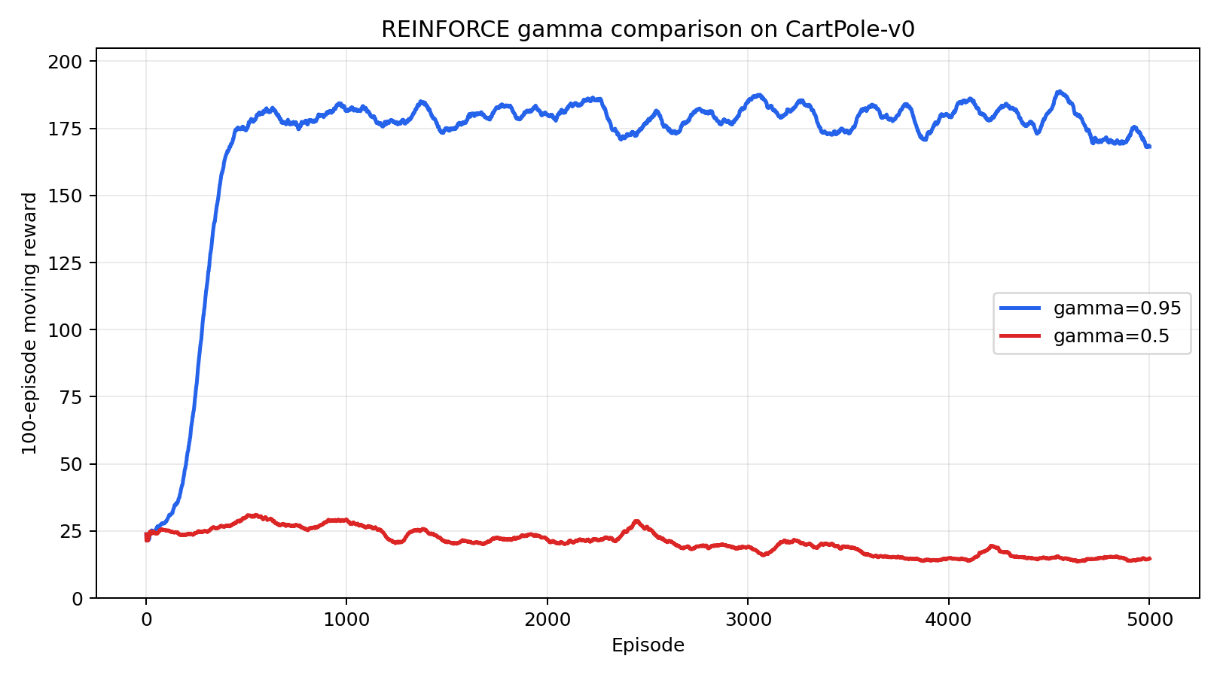
图1 REINFORCE折扣因子gamma对比：gamma=0.95与gamma=0.5
图1显示gamma=0.95的平均训练曲线明显优于gamma=0.5。gamma=0.95能在训练后期维持较高reward，而gamma=0.5的曲线长期停留在较低水平。更准确地说，gamma=0.5的有效视野约为1/(1-gamma)=2步，信用分配过于短视，难以把当前动作与较长时间后的倒杆风险联系起来；gamma=0.95则能更好地表达持续保持平衡的长期目标。
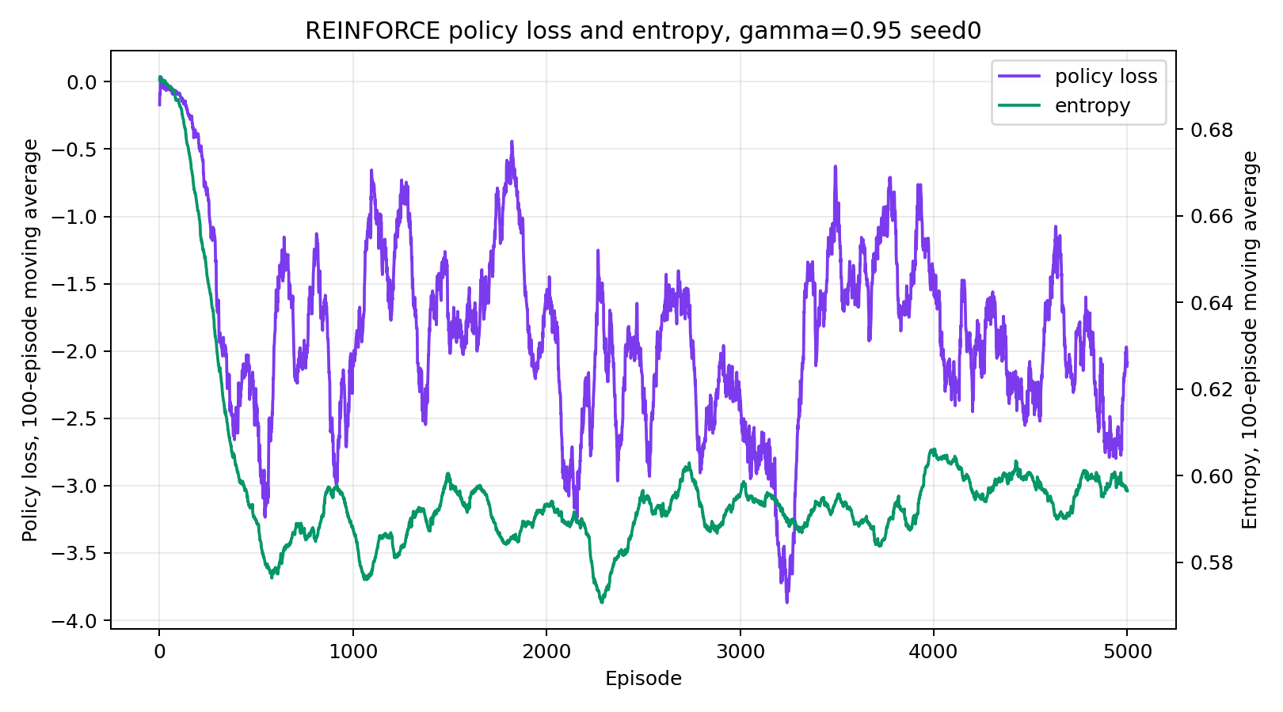
图2 REINFORCE policy loss与entropy曲线
图2中policy loss本身不是单调下降曲线，这是Monte-Carlo策略梯度使用采样回报更新策略的常见现象。随着训练推进，策略熵整体下降，说明策略从随机探索逐渐转向较确定的动作选择。需要注意的是，熵从接近ln2的水平下降到约0.59，下降幅度并不大，这是因为代码中设置了entropy_coef=0.01，刻意保留一定随机性来鼓励探索。

2.3 实验结果与现象分析

2.3.1 折扣因子gamma对比
REINFORCE不同gamma的五种子汇总统计如表5所示。
表5 REINFORCE不同gamma的五种子汇总统计
gamma | Reward_max | Reward_average | Reward_variance
0.95 | 175.41 | 168.17 | 27.01
0.5 | 18.28 | 14.70 | 9.77
从统计结果看，gamma=0.95的5个seed最后100轮均值平均为168.17，明显高于gamma=0.5的14.70。这说明过小的折扣因子会造成短视的信用分配，难以学到持续保持杆平衡的长期控制策略。本表中的Reward_variance使用5个seed代表值的母方差，即除以n；若使用样本方差，则gamma=0.95与gamma=0.5的值会略大。

2.3.2 五个随机种子训练曲线
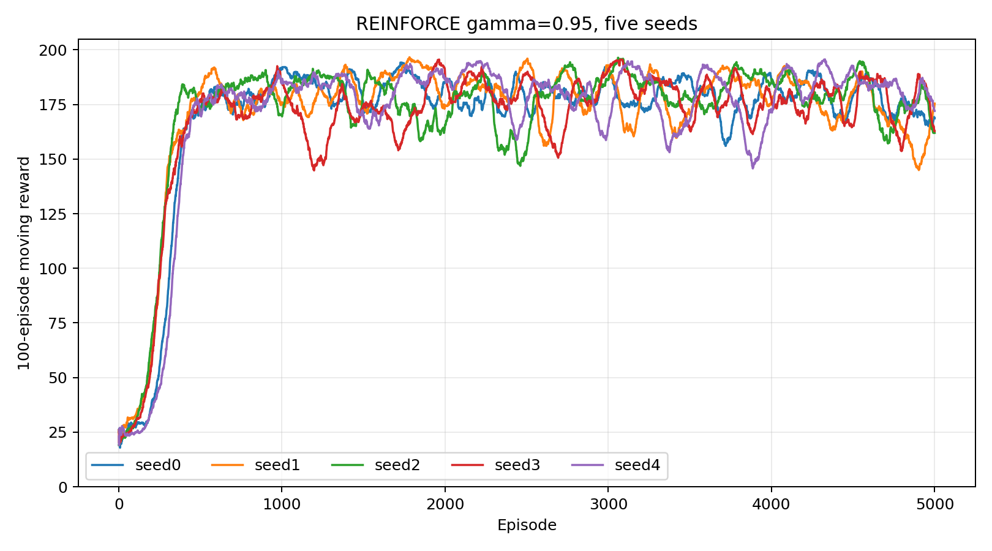
图3 REINFORCE gamma=0.95五个随机种子训练曲线
gamma=0.95下，五个随机种子均能在训练后期达到较高reward，测试reward基本接近CartPole-v0满分200。不同seed的moving_reward存在波动，但总体趋势一致，说明该参数设置具有较好的可重复性。训练moving_reward约为160-175，而最终测试reward接近200，二者并不矛盾：训练阶段使用采样策略并带有熵正则，策略仍会偶尔采样到非最优动作；测试阶段采用argmax确定性动作，因此能够稳定取得更高分数。
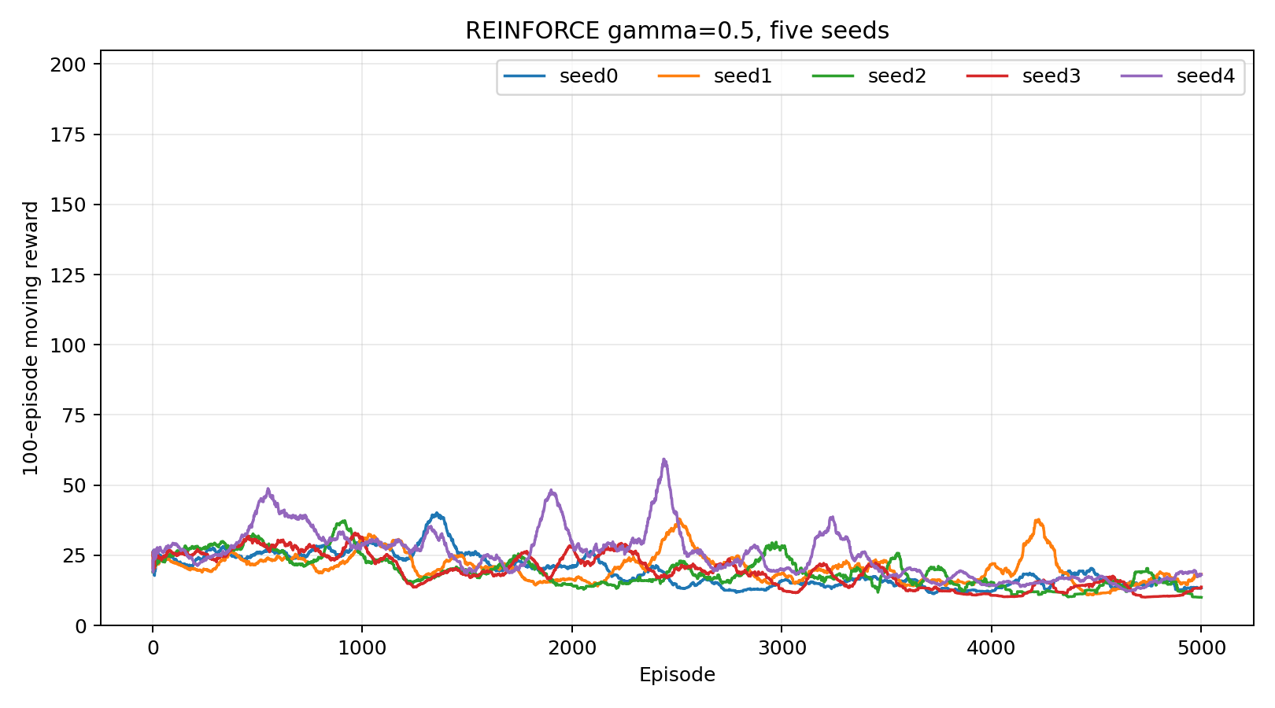
图4 REINFORCE方法gamma=0.5五个随机种子训练曲线
gamma=0.5下，五个seed的训练曲线整体较低且波动明显。虽然个别seed在测试中偶尔出现较高reward，但最后100轮平均值仍显著低于gamma=0.95，说明该设置不适合CartPole-v0的长期控制目标。

2.3.3 五个随机种子统计表
REINFORCE各seed的详细统计如表6所示。
表6 REINFORCE五个随机种子详细统计
gamma | Seed | 最后100轮均值 | 最后100轮最大值 | 最后100轮方差 | 最终测试reward
0.5 | 0 | 13.36 | 57.00 | 69.71 | 47.40
0.5 | 1 | 18.28 | 114.00 | 347.28 | 32.20
0.5 | 2 | 10.04 | 18.00 | 1.38 | 8.80
0.5 | 3 | 13.72 | 80.00 | 112.14 | 41.80
0.5 | 4 | 18.10 | 97.00 | 192.53 | 107.20
0.95 | 0 | 168.65 | 200.00 | 1865.53 | 200.00
0.95 | 1 | 175.41 | 200.00 | 939.54 | 200.00
0.95 | 2 | 161.99 | 200.00 | 1118.83 | 199.80
0.95 | 3 | 162.77 | 200.00 | 1518.32 | 200.00
0.95 | 4 | 172.05 | 200.00 | 2434.65 | 200.00

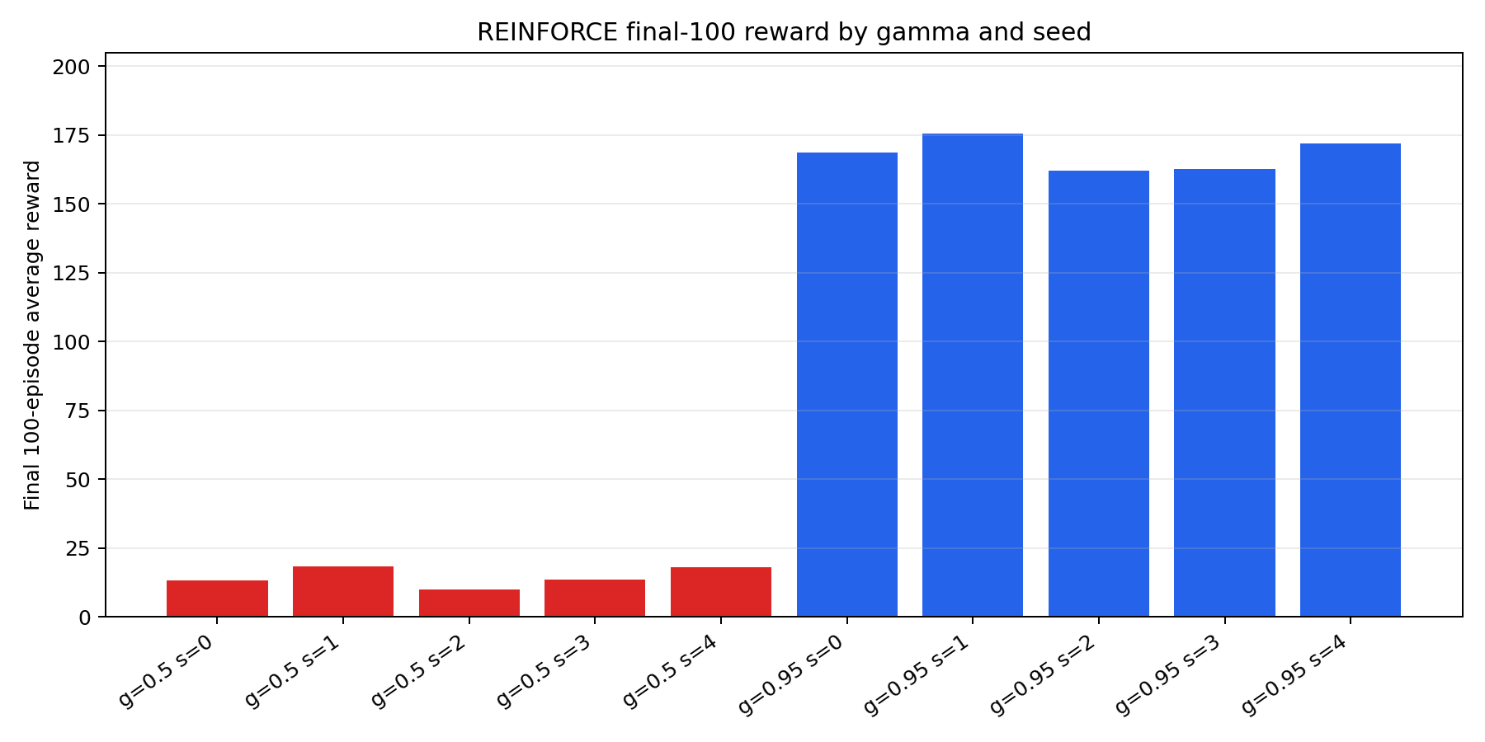
图5 REINFORCE各gamma和seed的最后100轮reward均值
图5更直观地显示了两个gamma设置的差异：gamma=0.95的五个seed均显著高于gamma=0.5。因此，在本实验设置下，gamma=0.95是更合适的折扣因子。

2.3.4 原论文相关调参实验说明
REINFORCE原论文强调通过回报估计与基线思想降低策略梯度方差。本代码中对discounted returns做了中心化和标准化，在实现上起到了类似batch baseline和尺度归一化的作用；同时引入entropy_coef控制策略熵，避免策略过早变成完全确定性。当前已有wandb与metrics数据主要覆盖gamma=0.95和gamma=0.5的5-seed对比。
进一步对照文件夹中下发的Williams(1992)原文《Simple Statistical Gradient-Following Algorithms for Connectionist Reinforcement Learning》可知，原文将REINFORCE定义为一类利用随机输出单元概率梯度进行期望reinforcement上升的算法。实现中的Categorical策略分布、动作log probability记录以及-log_prob乘以回报的损失形式，对应原文中“随机输出分布”和“characteristic eligibility”的现代深度学习写法。
原文第5节还讨论了episodic REINFORCE algorithms，即在延迟回报和回合式任务中，把一段轨迹上的随机动作选择与最终reinforcement联系起来。CartPole-v0正是回合式控制任务，因此按完整episode反向计算折扣回报G_t，并用G_t加权每一步动作log probability，符合原文从即时reinforcement推广到episodic delayed reinforcement的思路。
此外，原文多次讨论reinforcement baseline对方差和收敛行为的影响。本文没有额外训练状态价值baseline，但对discounted returns进行了中心化和标准化，这在工程上起到降低回报尺度方差的作用；表7列出的return标准化对照实验，正是对原文baseline/variance-reduction思想的进一步复现实验方向。
REINFORCE原论文相关补充实验方案如表7所示。
表7 REINFORCE原论文相关补充实验方案
补充实验 | 建议 run 命名 | 参数设置 | 目的
return 标准化对照 | reinforce-gamma0.95-seed0-no_return_norm | normalize_returns=false | 观察无基线/无标准化时方差是否增大
无熵正则 | reinforce-gamma0.95-seed0-entropy0 | entropy_coef=0 | 观察策略是否更快确定化以及训练稳定性
较强熵正则 | reinforce-gamma0.95-seed0-entropy005 | entropy_coef=0.05 | 观察过强探索是否压低训练 reward

2.4 实验总结与感悟
本实验完成了REINFORCE算法的实现、训练、gamma对比和多随机种子统计。实验结果表明，REINFORCE在CartPole-v0上能够通过较大的折扣因子学习到有效策略，但其训练过程相比PPO等更稳定的策略梯度算法更容易受到采样方差影响。
gamma=0.5的结果明显较差，这帮助我理解了折扣因子对长期控制任务的重要性。CartPole的目标不是短时间获得奖励，而是尽可能长时间维持系统稳定，因此策略必须重视未来收益。gamma=0.95能更好地表达这一目标。
从实现角度看，REINFORCE的代码结构相对简洁，核心在于完整episode采样、折扣回报计算和策略梯度更新。同时，return标准化、熵正则和梯度裁剪等工程细节能够在一定程度上改善训练稳定性。

三、Actor-Critic实验

3.1 Actor-Critic算法结构
本实验中的Actor-Critic使用经典的策略网络和价值网络结构。Actor网络输出离散动作的概率分布，Critic网络估计当前状态的价值。每个episode收集状态、动作、奖励、下一状态和终止标志，随后计算TD target、TD delta，并据此更新策略网络和价值网络。
其核心更新过程如下：
targets = rewards + gamma × critic(next_states) × (1.0 - dones)
td_delta = targets - critic(states)

actor_loss = -log π(a|s) × td_delta
critic_loss = MSE(values, targets)
其中，actor_loss通过TD误差引导策略向更优动作方向更新，critic_loss用于逼近状态价值函数。与REINFORCE相比，Actor-Critic能够利用Critic提供的baseline降低方差，因此通常具有更稳定的训练表现。

3.2 实验任务设计
实验共分为四类：baseline训练、gamma对比、学习率比例验证和5个随机种子测试。所有实验训练轮次均为5000 episodes，环境为CartPole-v0。训练结果通过wandb记录，同时从本地日志重新绘制曲线，保证图表格式统一。
其中，学习率比例实验的设计遵循“双时间尺度”思路：固定critic学习率为0.003，actor学习率分别设置为0.0003、0.003和0.00003，对应比例分别为0.1、1.0和0.01。通过比较不同组合下的训练稳定性与最终回报，验证actor的更新步长应小于critic的结论。
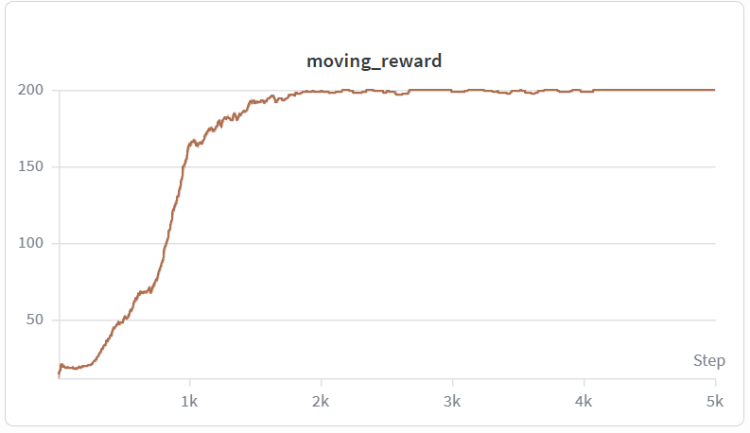
图6 AC baseline训练曲线：CartPole-v0reward收敛情况
图6显示baseline在训练过程中逐渐达到CartPole-v0的满分200。后期moving_reward基本稳定在200附近，说明默认AC配置下能够完成该环境下的策略学习。
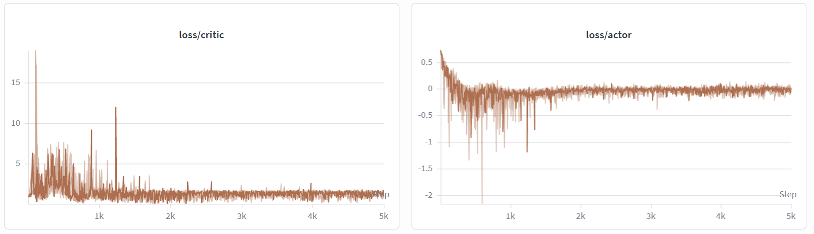
图7 AC baseline 损失曲线：actor loss 与 critic loss
图7中 actor loss 和 critic loss 在训练过程中存在波动，这是策略梯度算法在线采样更新的常见现象，最终也在0附近收敛，说明模型拟合效果好。结合reward曲线看，虽然loss不是单调下降，但策略最终能够稳定获得高reward，说明训练目标达成。

3.3 实验结果与现象分析

3.3.1 折扣因子 gamma 对比
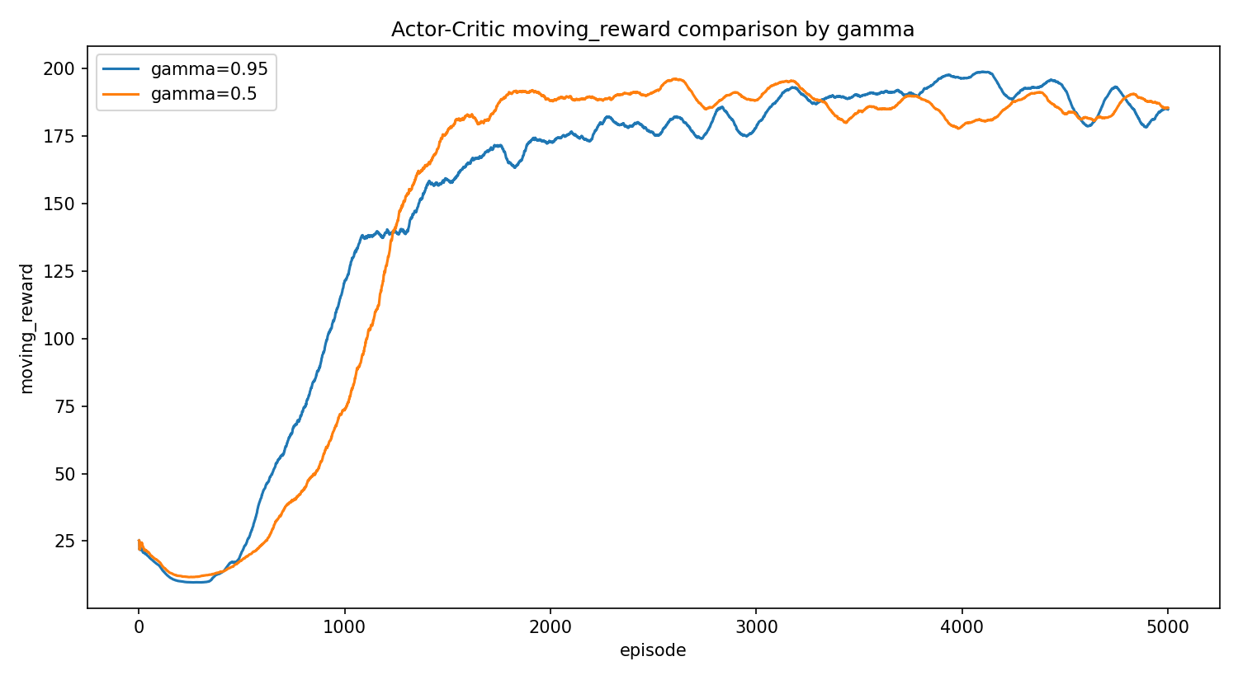
图8 AC折扣因子 gamma 对比：gamma=0.95 与 gamma=0.5
图8展示了Actor-Critic在gamma=0.95与gamma=0.5两种设置下的训练曲线。总体来看，两组实验都能够在CartPole-v0上学到有效策略，但gamma=0.95的训练过程更平稳，后期波动更小；gamma=0.5虽然也能达到较高reward，但种子间波动略大，说明较小的折扣因子会削弱对长期回报的建模能力，使策略更新对短期奖励更敏感。
Actor-Critic不同gamma的训练统计如表8所示。
表8 Actor-Critic不同gamma的训练统计
实验 | 最后一轮reward | 最后100轮均值 | 最后100轮差
gamma=0.95 | 200.0 | 184.8780 | 287.8214
gamma=0.5 | 200.0 | 185.5080 | 309.3557

3.3.2 AC学习率lr调参
本实验进一步验证了actor与critic学习率比例对训练效果的影响。根据原论文的思想，actor的更新应慢于critic，因此actor_lr应小于critic_lr。实验中固定critic_lr=0.003，并对actor_lr进行三组设置：0.0003、0.003、0.00003，对应比例分别为0.1、1.0、0.01。
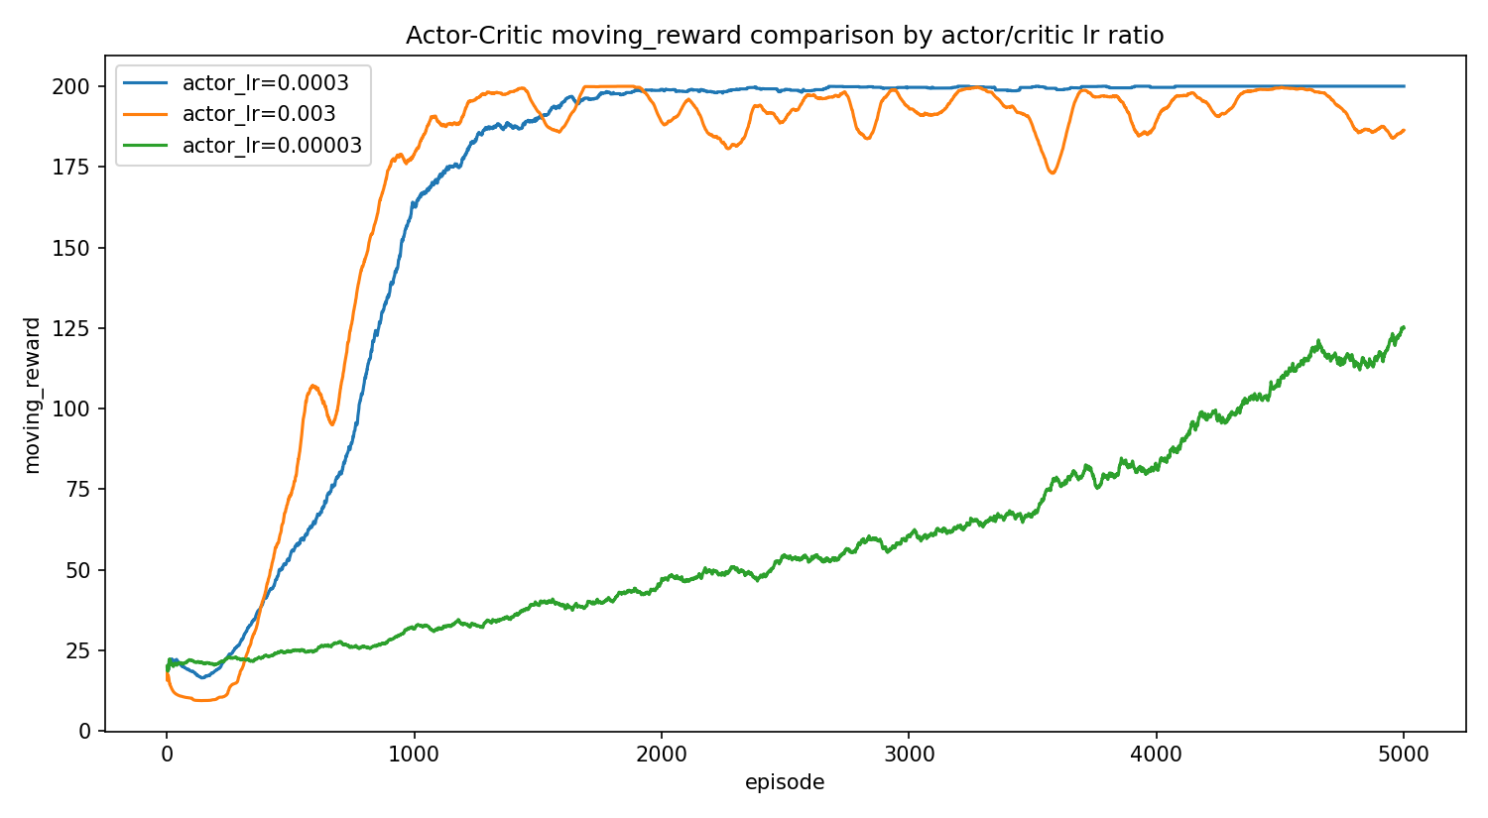
图9 AC学习率lr参数比例对比：0.1、1.0、0.01
从表9结果可以看出，actor_lr=0.0003、critic_lr=0.003的配置表现最好，5个随机种子的结果全部达到满分200，说明actor更新步长明显小于critic时，策略学习更加稳定。相比之下，actor_lr=0.003时虽然也能达到较高reward，但种子间波动明显增大；而actor_lr=0.00003时学习速度过慢，最终回报显著下降，说明actor步长过小也会影响策略改进效率。
Actor-Critic学习率比例调参结果如表9所示。
表9 Actor-Critic学习率比例调参结果
比例 | actor_lr | critic_lr | 最后100轮均值 | 最后100轮方差
0.1 | 0.0003 | 0.003 | 200.0000 | 0.0000
1.0 | 0.003 | 0.003 | 186.98 | 258.45
0.01 | 0.00003 | 0.003 | 124.41 | 67.47

3.3.3 五个随机种子实验
为了检验算法稳定性，本实验对Actor-Critic使用5个随机种子进行重复训练，并统计最后100轮reward的均值、最大值和方差。整体上，五个种子都能学到可用策略，但不同种子之间仍存在一定波动，这说明Actor-Critic对初始化和采样轨迹仍有一定敏感性。
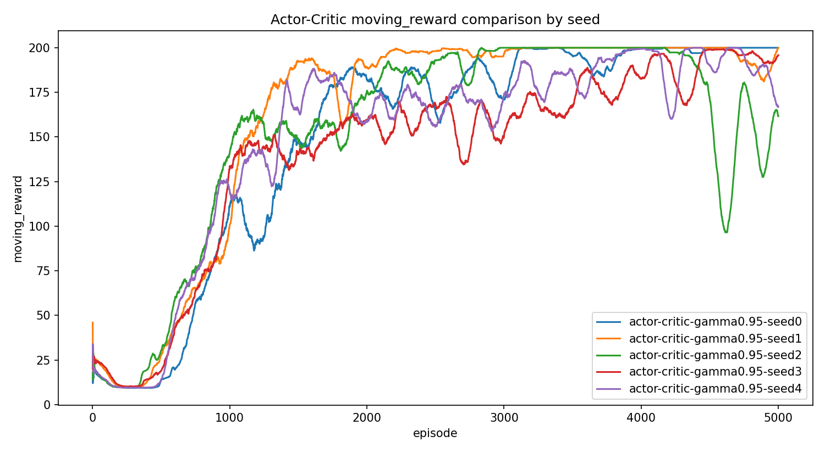
图10 AC方法五个随机种子实验结果曲线
Actor-Critic五个随机种子统计如表10所示。
表10 Actor-Critic五个随机种子统计
Seed | 最后100轮reward 均值 | 最后100轮最大值 | 最后100轮方差
0 | 200.00 | 200.00 | 0.00
1 | 200.00 | 200.00 | 0.00
2 | 161.65 | 200.0 | 287.82
3 | 195.82 | 200.0 | 166.92
4 | 166.92 | 200.0 | 287.82
Algorithm | Reward max | Reward average | Reward variance
Actor-Critic | 200.00 | 184.88 | 287.8214
如图10所示，综合5个seed的统计结果，Actor-Critic在CartPole-v0上能够达到较高的最终回报，但不同种子的收敛速度和稳定性存在一定差别。这也说明在策略梯度方法中，多随机种子测试是必要的。

3.3.4 综合对比
综合来看，Actor-Critic在CartPole-v0上可以稳定完成任务。gamma=0.95的总体稳定性优于gamma=0.5，而学习率比例实验进一步表明，当actor的学习率明显小于critic的学习率时，算法更容易获得稳定收敛结果。尤其是actor_lr=0.0003、critic_lr=0.003的设置，在当前实验中表现最好，五个随机种子的最终reward都达到了满分。
这说明Actor-Critic的训练不仅依赖于折扣因子的合理设置，也依赖于actor和critic的步长协调。critic需要更快地拟合价值函数，而actor应在critic提供相对稳定的价值估计后再缓慢更新，这样可以减少策略震荡，提高整体训练稳定性。

3.4 实验总结与感悟
本实验完成了Actor-Critic算法的实现、训练、gamma对比、学习率比例验证和多随机种子测试。通过实验可以看到，Actor-Critic在CartPole-v0上能够有效学习到稳定策略，说明actor-critic结构在降低策略梯度方差方面确实具有优势。
调试过程中比较明显的结论是，gamma的选择会影响策略对长期回报的关注程度，而actor与critic的学习率比例则直接关系到训练稳定性。尤其在双时间尺度实验中，actor_lr小于critic_lr时，算法的收敛效果更稳定，这与原论文中关于步长比例的理论结论一致。

四、PPO实验

4.1 PPO算法结构
本实验中的PPO使用actor-critic结构。actor网络输出离散动作概率，critic网络估计状态价值。每个episode收集状态、动作、奖励、下一状态和终止标志，随后计算TD target、TD delta与GAE advantage，并使用PPO clipped surrogate objective更新策略网络。
targets = rewards + gamma * critic(next_states) * (1.0 - dones)
td_delta = targets - critic(states)
ratio = torch.exp(log_probs - old_log_probs)
surr1 = ratio * advantage
surr2 = torch.clamp(ratio, 1.0 - eps, 1.0 + eps) * advantage
actor_loss = -torch.min(surr1, surr2).mean()
其中ratio表示新旧策略概率比，eps控制策略更新步长。当ratio超出区间[1-eps,1+eps]时，clipping会限制策略更新幅度，从而避免单次更新过大导致训练不稳定。

4.2 实验任务设计
实验共分为五类：baseline训练、gamma对比、eps调参、clipping消融和5个随机种子测试。所有实验训练轮次均为5000episodes，环境为CartPole-v0。训练结果通过wandb记录，同时从本地日志重新绘制曲线，保证图表格式统一。
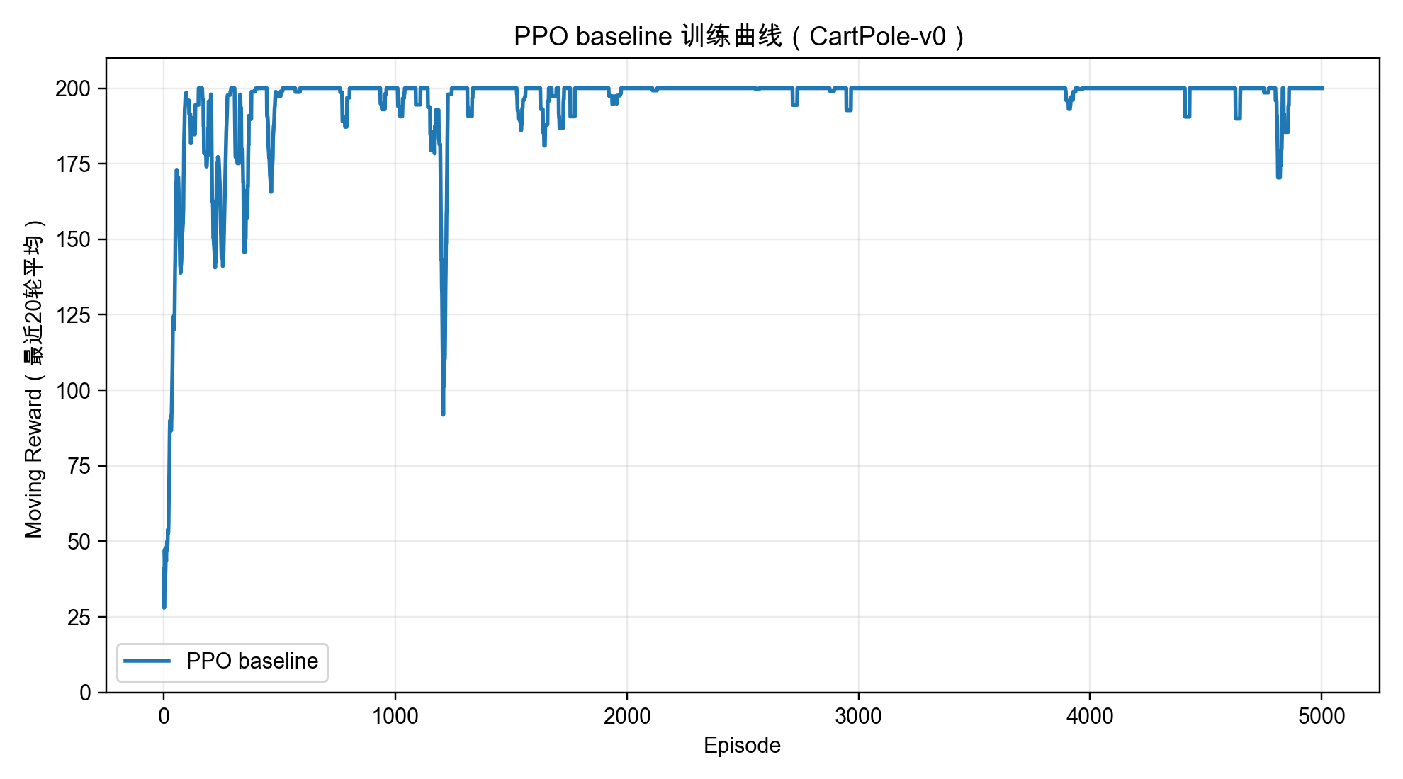
图11 PPO baseline训练曲线：CartPole-v0 reward收敛情况
图11显示baseline在训练过程中逐渐达到CartPole-v0的满分200。后期moving_reward基本稳定在200附近，说明默认PPO配置能够完成该环境下的策略学习。
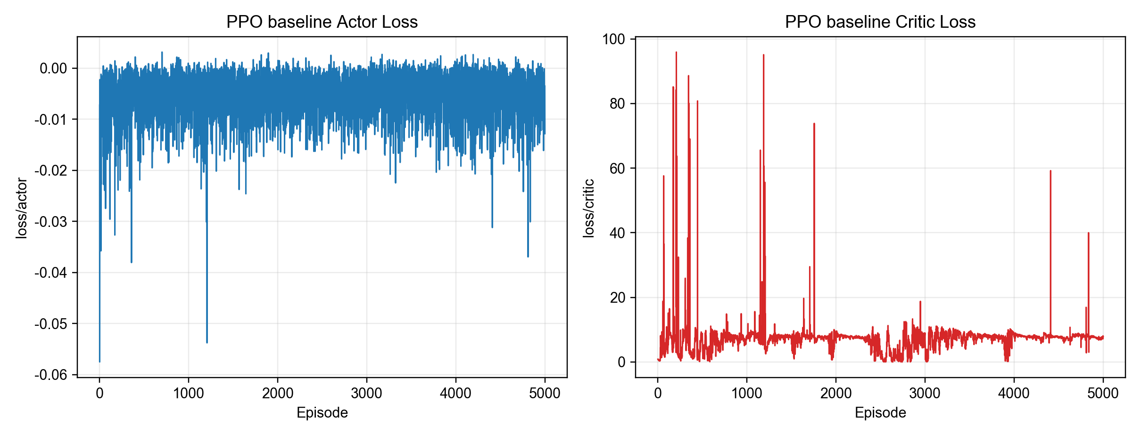
图12 PPO baseline 损失曲线：actor loss与critic loss
图12中actor loss和critic loss在训练过程中存在波动，这是策略梯度算法在线采样更新的常见现象。结合reward曲线看，虽然loss不是单调下降，但策略最终能够稳定获得高reward，说明训练目标达成。

4.3 实验结果与现象分析

4.3.1 折扣因子gamma对比
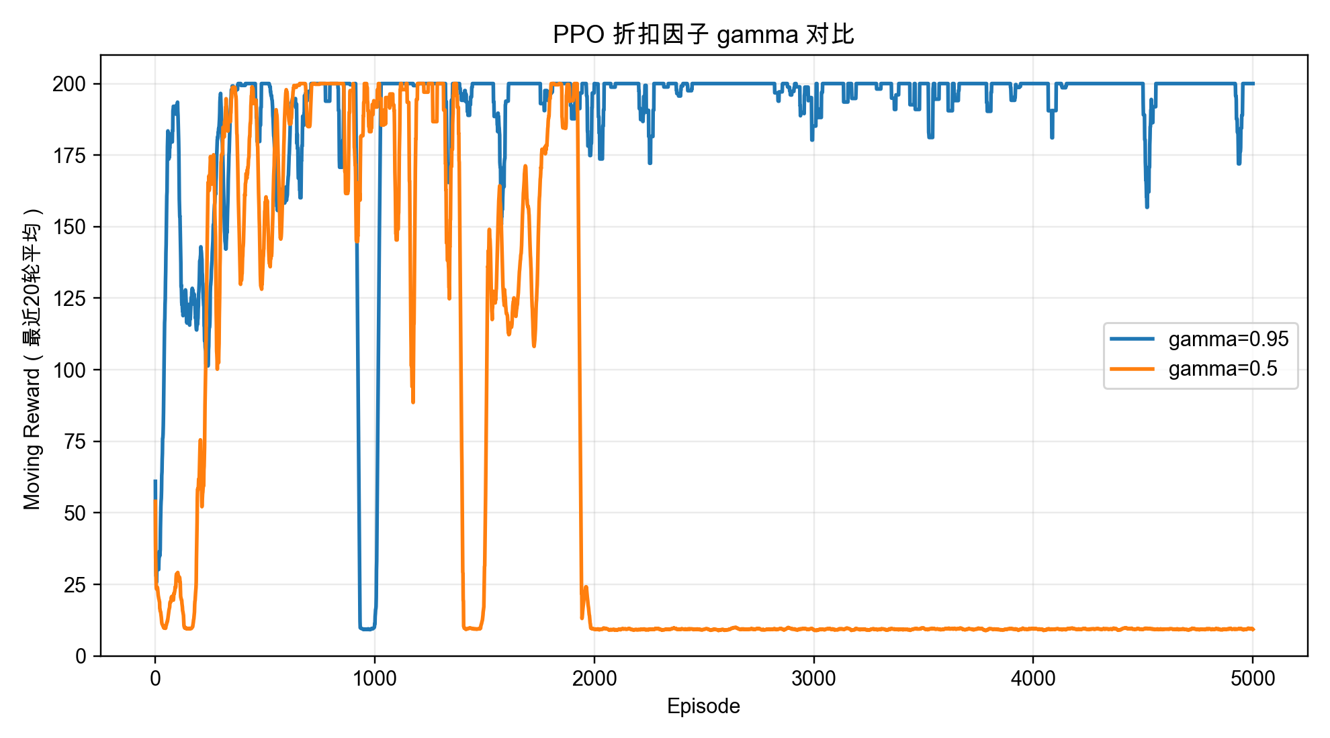
图13 PPO折扣因子gamma对比：gamma=0.95与gamma=0.5
gamma=0.95的曲线能够稳定收敛到200左右；gamma=0.5在前期曾短暂获得较高reward，但训练后期退化到10左右。该现象说明CartPole任务需要考虑长期保持平衡的收益，过小的折扣因子会使策略过度短视，导致优势估计难以反映长期稳定性的价值。
PPO不同gamma的训练统计如表11所示。
表11 PPO不同gamma的训练统计
实验 | 最后一轮 reward | 最后100轮均值 | 最后100轮方差
gamma=0.95 | 200.0 | 196.97 | 430.67
gamma=0.5 | 9.0 | 9.40 | 0.60

4.3.2 PPO clip range调参
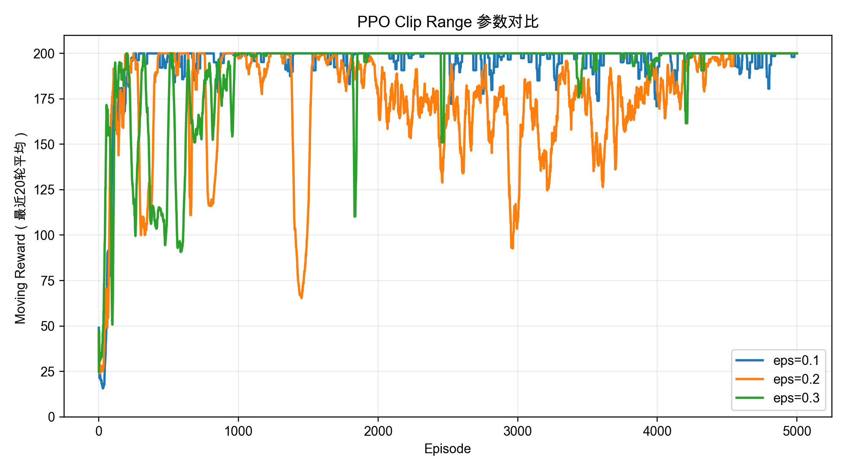
图14 PPO clip range参数对比：eps=0.1、0.2、0.3
三个eps设置都能收敛到接近满分，说明PPO在该任务上对clip range的容忍度较高。其中eps=0.3的最后100轮均值为198.45，eps=0.1为198.17，eps=0.2为195.16，差距不大。实验中eps=0.3略优，但不能说明在更复杂任务中也一定最优。
PPO clip range调参结果如表12所示。
表12 PPO clip range调参结果
eps | 最后一轮 reward | 最后100轮均值 | 最后100轮方差
0.1 | 200.0 | 198.17 | 331.54
0.2 | 200.0 | 195.16 | 258.45
0.3 | 200.0 | 198.45 | 237.85

4.3.3 Clipping消融实验
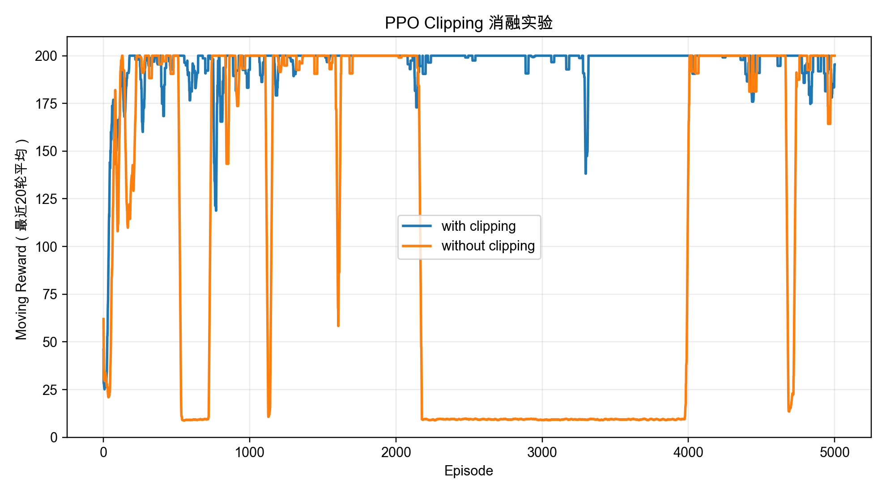
图15 PPO clipping消融实验：保留clipping与去掉clipping
保留clipping的最后100轮均值为197.10，去掉clipping后为186.28。虽然no-clip实验最后一轮也达到200，但最后100轮方差达到2230.74，明显大于with-clip的268.13。这说明clipping对训练稳定性有重要作用，能够限制策略更新幅度，减少后期波动。

4.3.4 五个随机种子实验
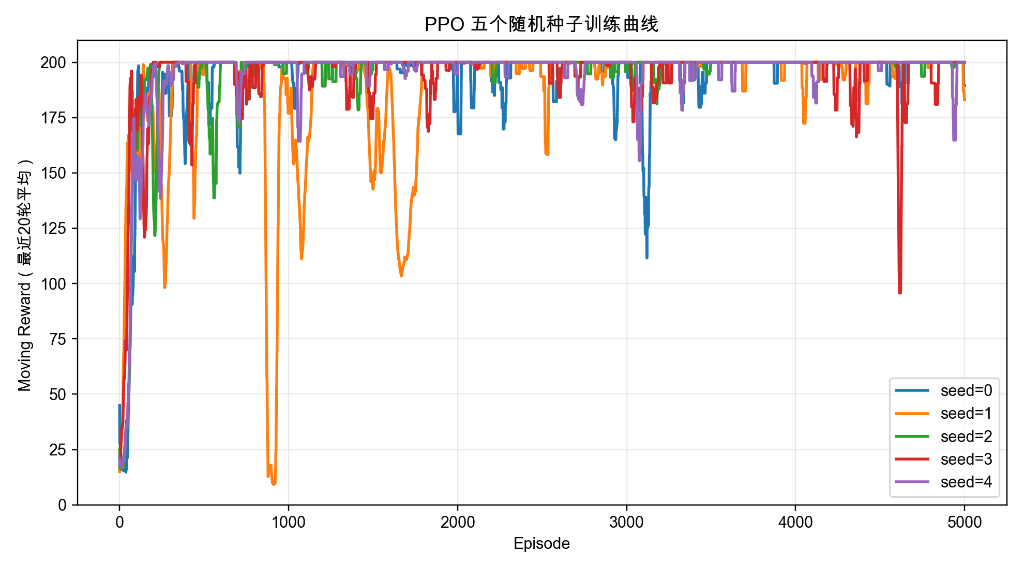
图16 PPO五个随机种子训练曲线
五个随机种子均能在训练后期达到接近200的reward，说明PPO在CartPole-v0上具有较好的重复性。个别seed的moving_reward在后期有小幅波动，但整体收敛趋势一致。
PPO五个随机种子统计如表13所示。
表13 PPO五个随机种子统计
Seed | 最后100轮 reward 均值 | 最后100轮最大值 | 最后100轮方差
0 | 198.83 | 200.0 | 135.52
1 | 199.41 | 200.0 | 34.46
2 | 199.59 | 200.0 | 16.64
3 | 195.98 | 200.0 | 698.78
4 | 200.00 | 200.0 | 0.00
Algorithm | Reward max | Reward average | Reward variance
PPO | 200.00 | 198.76 | 2.08

4.3.5 综合对比
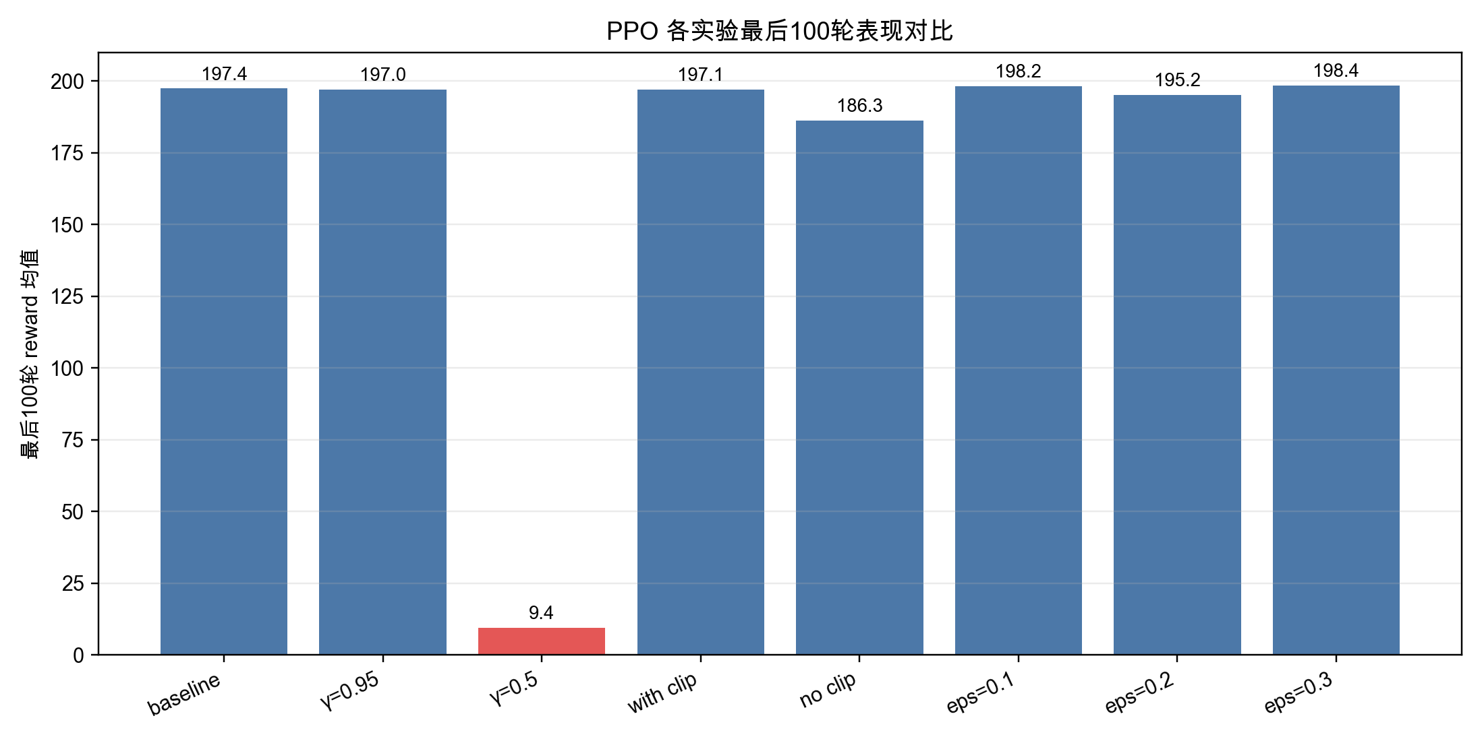
图17 PPO各实验最后100轮reward均值对比
综合来看，除gamma=0.5外，各组实验最终都能达到较高reward。gamma=0.5的结果明显较差，说明折扣因子是本实验中影响最大的超参数；clipping消融实验表明，PPO的裁剪目标主要提升训练稳定性；eps调参结果表明，在CartPole-v0这种较简单的任务上，0.1到0.3的clip range均可获得较好效果。

4.4 实验总结与感悟
本实验完成了PPO算法部分的实现、训练、调参、消融和多随机种子测试。通过对比实验可以看到，PPO在CartPole-v0上能够稳定收敛到接近满分，说明actor-critic结构、GAE优势估计和clipped surrogate objective能够有效完成策略优化。
调试过程中比较明显的问题是gamma=0.5的实验后期出现策略退化。通过检查日志发现该组最后100轮reward均值只有9.40，说明问题来自实验参数本身，而不是绘图或wandb记录错误。该现象帮助我理解了折扣因子对长期控制任务的重要性。
另一个收获是clipping消融实验。去掉clipping后算法仍可能达到较高reward，但方差明显增大，说明PPO的核心优势不仅是提高最终得分，也包括限制策略更新幅度、提升训练稳定性。后续如果继续改进，可以加入mini-batch rollout、entropy bonus和测试阶段评估曲线，使PPO实现更接近标准版本。

五、DDPG实验

5.1 DDPG算法结构
DDPG是一种基于Actor-Critic框架的深度强化学习算法。与普通策略梯度方法相比，DDPG引入经验回放池和目标网络，使样本利用更加充分，并降低更新目标快速变化带来的不稳定性。本实验中DDPG的核心由Actor、Critic、Target Actor和Target Critic组成。
每次训练时，智能体先与环境交互并将转移样本保存到replay buffer中，当样本数达到设定阈值后，从经验池中采样batch进行更新。Critic使用TD target拟合Q值，Actor通过最大化Critic给出的Q值来优化策略。
DDPG核心更新公式如表14所示。
表14 DDPG核心更新公式
1  2  3  4 | y = r + gamma * Q_target(s_next, actor_target(s_next)) * (1 - done)  critic_loss = MSE(Q(s, a), y)  actor_loss = -mean(Q(s, actor(s)))  target_param = tau * param + (1 - tau) * target_param

其中，gamma决定未来奖励在当前价值估计中的权重；tau控制目标网络软更新速度。target critic的作用是为Critic提供较稳定的学习目标，避免当前Critic网络频繁变化导致TD target震荡。

5.2 实验任务设计
实验共分为三类：gamma对比、target critic消融和5个随机种子测试。所有训练轮次均为5000episodes，环境为CartPole-v0。训练结果通过wandb记录，同时从本地日志results/metrics.jsonl重新绘制曲线，保证图表格式统一。
其中，gamma对比用于观察短期奖励与长期奖励权衡对DDPG的影响；target critic消融用于验证目标Critic网络是否能够缓解价值估计震荡；5个随机种子测试用于检验DDPG在该环境下的重复性与稳定性。

5.3 实验结果与现象分析

5.3.1 折扣因子gamma对比
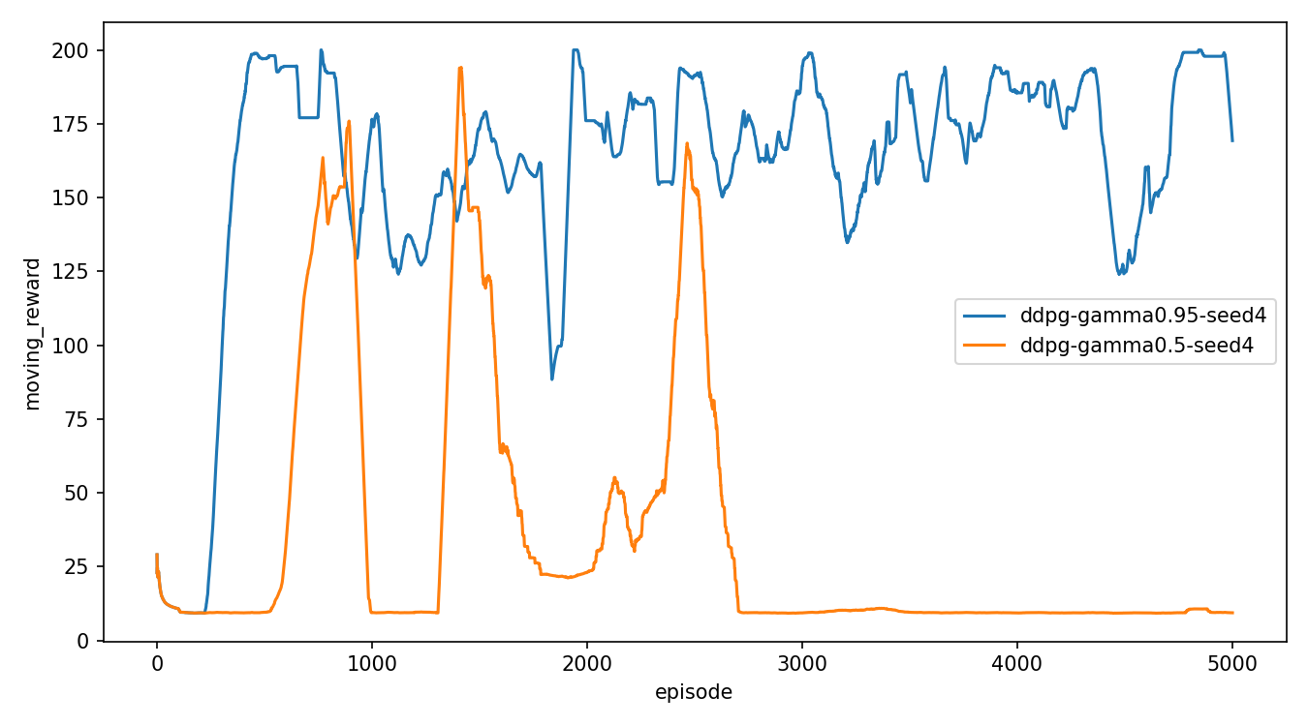
图18 DDPG折扣因子gamma对比：gamma=0.95与gamma=0.5
图18展示了DDPG在gamma=0.95与gamma=0.5两种设置下的moving_reward曲线。总体来看，gamma=0.95下多数seed能够在训练过程中达到较高reward区间，但曲线波动仍然明显；gamma=0.5的部分运行在训练后期长期处于较低reward，说明较小折扣因子会使算法过度关注短期收益，不利于CartPole-v0这种需要长期保持平衡的任务。
DDPG不同gamma的五种子汇总统计如表15所示。
表15 DDPG不同gamma的五种子汇总统计
实验 | Reward max | Reward average | Reward variance
gamma=0.95 | 179.20 | 145.99 | 598.72
gamma=0.5 | 17.39 | 11.99 | 11.20

5.3.2 DDPG target critic消融实验
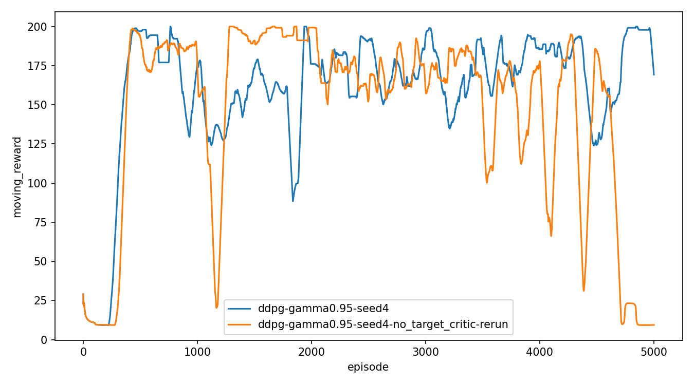
图19 DDPG去掉target critic消融实验曲线
图19展示了去掉target critic后DDPG在5个随机种子下的训练曲线。可以看到，消融组在训练过程中波动非常明显，部分seed虽然在前期能够快速达到较高reward，但后期容易出现大幅下降，甚至退化到接近初始水平。
DDPG target critic消融统计如表16所示。
表16 DDPG target critic消融统计
实验 | Reward max | Reward average | Reward variance
DDPG gamma=0.95 | 179.20 | 145.99 | 598.72
no target critic | 174.27 | 98.28 | 5357.20
从表16可以看出，去掉target critic后，最后100轮reward的平均值由正常DDPG gamma=0.95的145.99降至98.28，方差由598.7230增大到5357.2032。这说明target critic对DDPG的稳定训练具有重要作用。去掉target critic后，Critic的目标值随当前网络快速变化，容易造成价值估计震荡，从而使Actor的更新方向不稳定。

5.3.2 五个随机种子实验
为了检验算法稳定性，本实验分别统计了DDPG在gamma=0.95、gamma=0.5和no_target_critic三组设置下5个随机种子的最后100轮reward均值，结果如表17所示。
表17 DDPG五个随机种子详细统计
Seed | gamma=0.95 | gamma=0.5 | no target critic
0 | 179.20 | 9.51 | 174.27
1 | 137.12 | 14.47 | 144.26
2 | 113.95 | 9.25 | 154.02
3 | 130.40 | 17.39 | 9.48
4 | 169.28 | 9.34 | 9.37
Reward max | 179.20 | 17.39 | 174.27
Reward average | 145.99 | 11.99 | 98.28
Reward variance | 598.72 | 11.20 | 5357.20
从5个seed的结果看，DDPG对随机种子较为敏感。gamma=0.95组虽然整体优于gamma=0.5，但不同seed的最终表现仍存在明显差距；gamma=0.5组基本都处于较低reward，说明该参数设置不适合当前任务；no_target_critic组的结果分化最明显，部分seed可以取得较高reward，部分seed则几乎失败。

5.3.3 综合对比
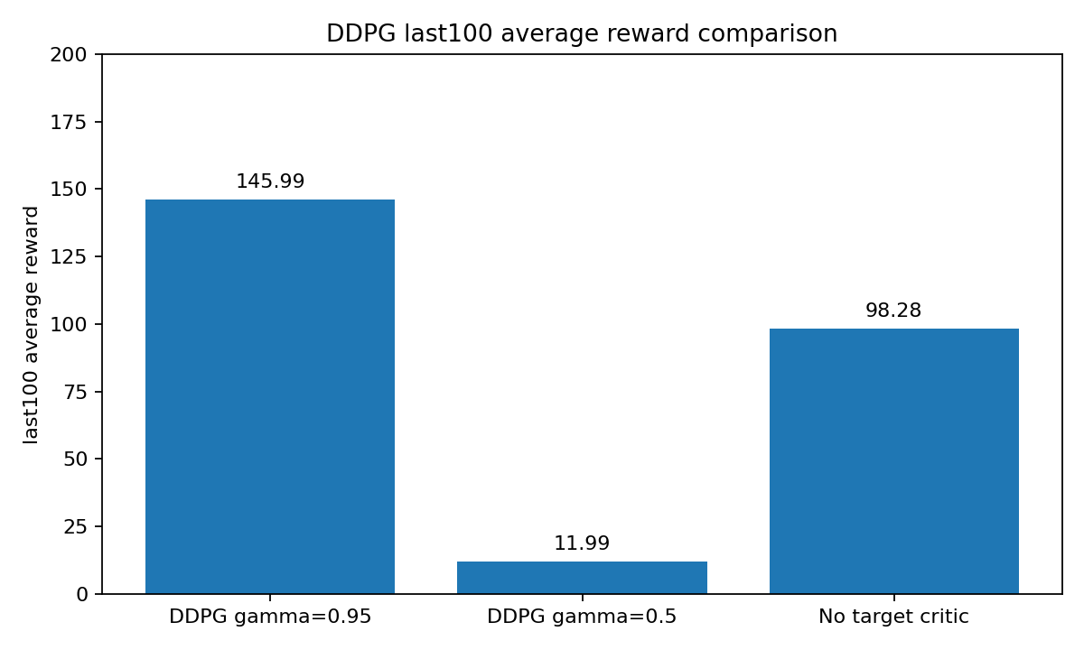
图20 DDPG各实验最后100轮reward均值对比
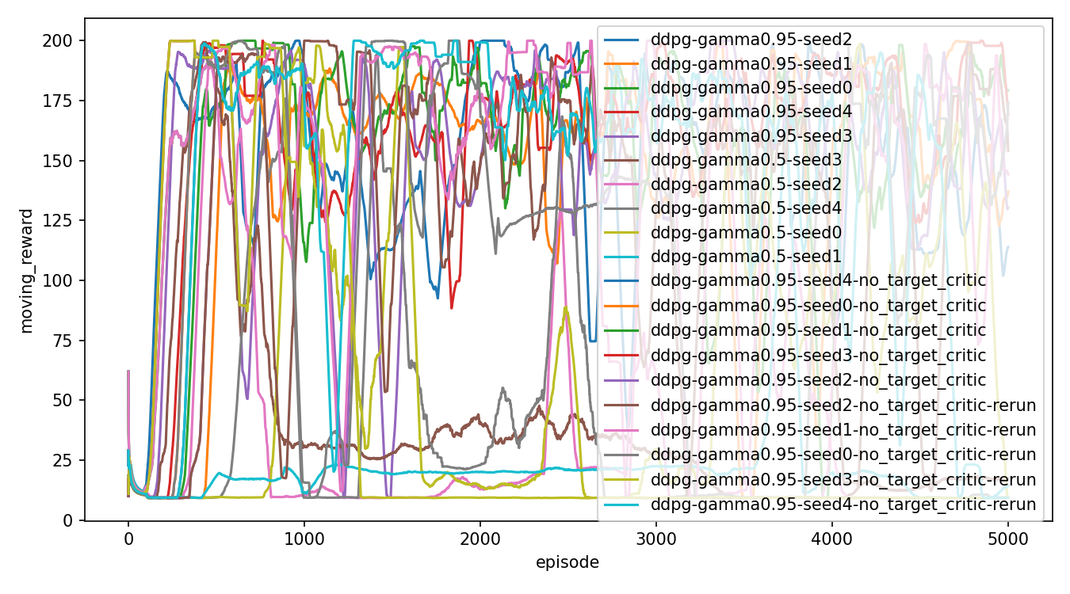
图21 DDPG全部实验moving_reward曲线总览
综合来看，DDPG在CartPole-v0上能够在部分配置和部分随机种子下获得较高回报，但整体稳定性弱于PPO和Actor-Critic等on-policy算法的表现。gamma=0.95明显优于gamma=0.5，说明该任务需要较强的长期回报建模能力；target critic消融实验则进一步说明目标Critic网络对控制价值估计震荡、降低训练方差具有重要意义。
图21中曲线数量较多，但可以直观看出DDPG的训练波动较强。即使某些seed曾达到接近200的reward，后期仍可能出现大幅下降，这表明DDPG在离散动作CartPole-v0任务上对超参数和随机种子较敏感。

5.3.4 训练Loss曲线对比
本实验分别记录了DDPG在gamma=0.95（正常组）与no_target_critic（消融组）下的actor loss和critic loss曲线（各取seed=0代表）。
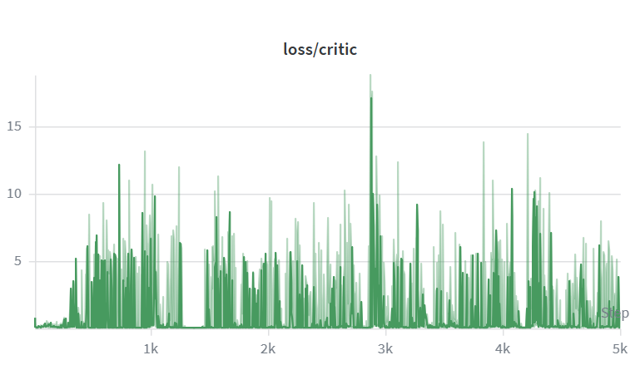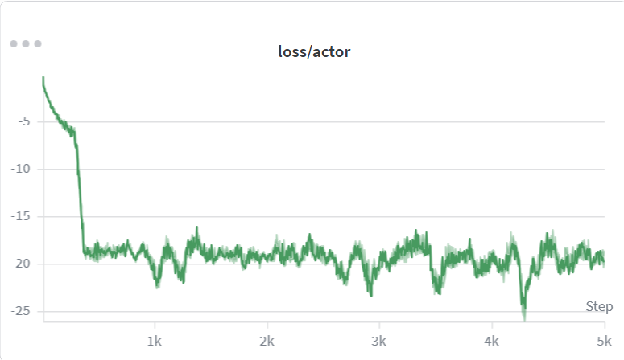
图22 DDPG gamma=0.95ActorLoss与Critic Loss曲线（seed=0）
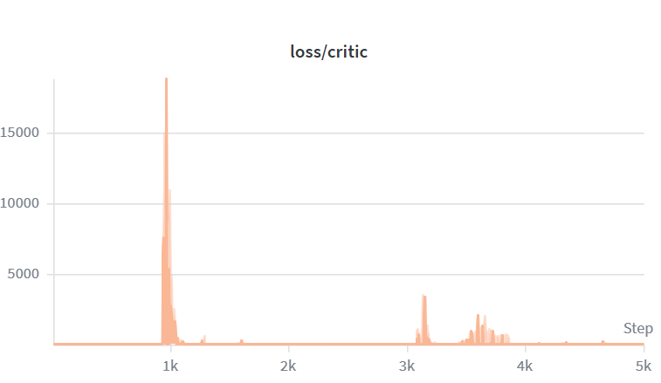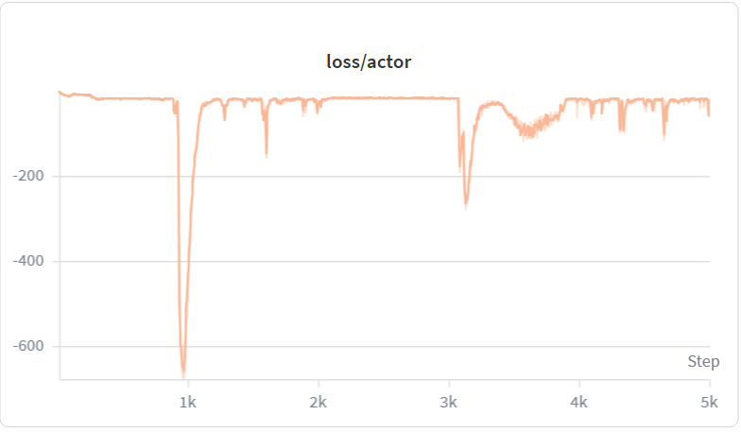
图23 DDPG no_target_critic Actor Loss与Critic Loss曲线（seed=0）
从loss曲线可以看出，正常DDPG（gamma=0.95）的critic loss在训练前期波动较大，随训练推进逐渐趋于平稳，actor loss同样呈现收敛趋势。去掉target critic的消融组中，critic loss的震荡幅度明显更大，始终难以平稳下降，这与5.3.2节中消融组方差显著增大的现象一致，进一步印证了target critic对Q值估计稳定性的重要作用。

5.3.5 原论文关键设计验证
DDPG原论文（Lillicrap et al., 2016, “Continuous control with deep reinforcement learning”）并未设置系统性的调参对比实验，其核心贡献在于提出将经验回放、目标网络与Actor-Critic框架相结合的算法设计，并通过在多个连续控制任务上的性能展示验证其有效性。论文中最重要的设计验证是关于目标网络（target network）的必要性：原论文指出，若直接使用当前网络计算TD target，价值估计会因目标快速变化而产生震荡，训练极不稳定；引入软更新目标网络后，训练过程得以稳定。
本实验中5.3.2节的target critic消融实验正是对原论文这一核心设计结论的复现与验证。去掉target critic后，Reward average由145.99降至98.28，Reward variance由598.72激增至5357.20，与原论文关于目标网络稳定训练作用的论述高度一致。这说明即使在离散动作的CartPole-v0环境下，目标网络对于抑制价值估计震荡、保证策略稳定更新的作用同样显著。
此外，原论文还强调了经验回放（replay buffer）对打破样本相关性的作用。本实验实现中同样使用了replay buffer，其必要性可从训练稳定性上得到间接体现：DDPG在gamma=0.95下虽然波动明显，但整体能够学到有效策略，这与经验池提供多样化历史样本、缓解在线学习样本相关性的机制有关。综上，本实验通过target critic消融验证了原论文最核心的设计结论，并结合gamma对比与多随机种子分析，对DDPG的算法特性进行了较为全面的实证。
图24为复现原论文参数（seed=0）时图片。
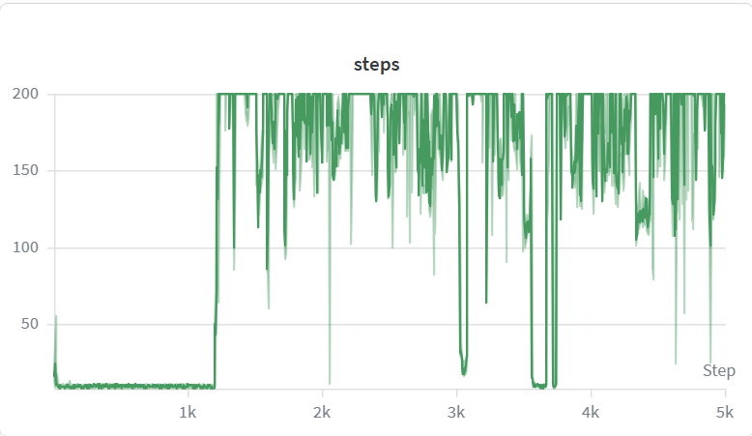
图24 DDPG原论文reward曲线（seed=0）
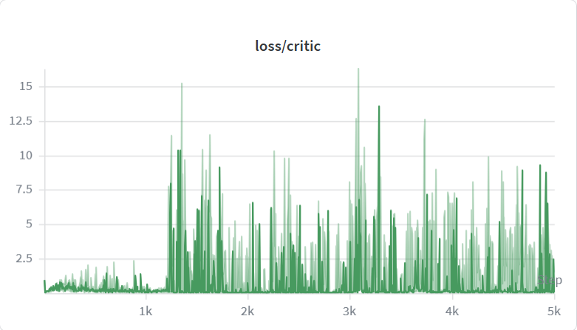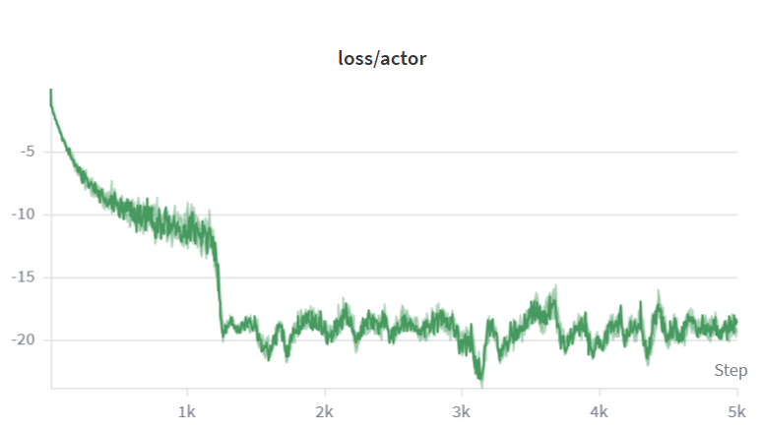
图25 DDPG原论文Actor Loss与Critic Loss曲线（seed=0）

5.4 实验总结与感悟
本实验完成了DDPG算法部分的训练、gamma对比、target critic消融、多随机种子统计、loss曲线记录，以及对原论文核心设计（目标网络与经验回放）的验证分析。通过实验可以看到，DDPG能够在gamma=0.95的设置下学习到一定策略，但训练过程波动明显，不同随机种子之间差异较大。
调试过程中最明显的现象是gamma=0.5的实验整体表现较差，最后100轮reward均值只有11.99，说明过小折扣因子会使智能体过度短视，难以学习到保持CartPole长期平衡所需的策略。
另一个重要收获来自target critic消融实验。去掉target critic后，部分seed虽然仍能短暂达到较高reward，但整体平均值下降、方差显著增大，说明目标Critic网络的稳定TD目标是DDPG稳定训练的关键。后续如果继续改进，可以尝试降低学习率、减小并发训练对CPU的干扰、增加评估曲线记录，并进一步比较target actor与target critic各自的消融影响。

六、SAC实验

6.1 SAC算法结构
SAC是一种基于最大熵架构的深度强化学习算法。与普通策略梯度方法相比，离散版本SAC引入了双Q网络和策略熵惩罚项，使样本利用更加充分，并有效抑制了Q值的过度估计。本实验中SAC的核心由Actor、双Critic（Critic1/Critic2）以及对应的目标网络（TargetCritic1/TargetCritic2）组成。
每次训练时，智能体先与环境交互并将转移样本保存到replay buffer中，当样本数达到设定阈值后，从经验池中采样batch进行更新。双Critic结合目标网络利用贝尔曼期望方程拟合Q值，Actor通过最小化策略KL散度（即最大化包含熵奖励的Q值期望）来优化策略。

6.2 实验任务设计
实验共分为三类：gamma对比、auto_alpha消融和5个随机种子测试。所有训练轮次均为5000episodes，环境为CartPole-v0。训练结果通过wandb记录，同时从本地日志results/metrics.jsonl重新绘制曲线，保证图表格式统一。
其中，gamma对比用于观察短期奖励与长期奖励权衡对SAC的影响；auto_alpha消融用于验证可变温度系数是否能够缓解价值估计与多种子分化震荡；5个随机种子测试用于检验SAC在该环境下的重复性与稳定性。

6.3 实验结果与现象分析

6.3.1 折扣因子gamma对比
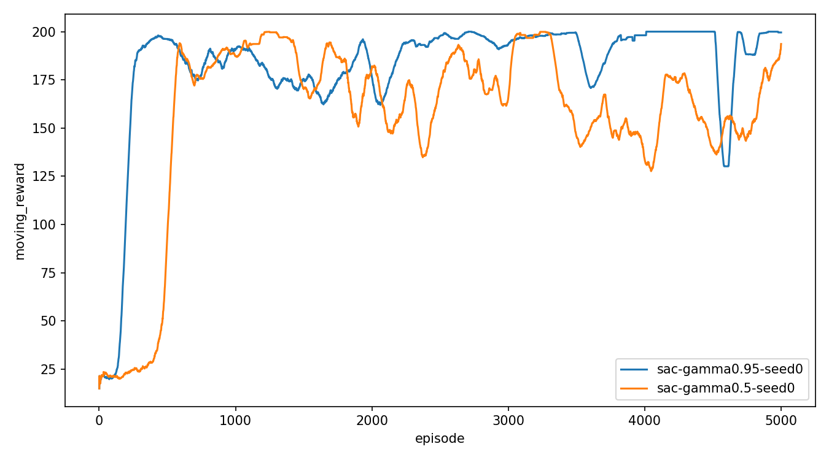
图26 SAC折扣因子gamma对比：gamma=0.95与gamma=0.5
图26展示了SAC在gamma=0.95与gamma=0.5两种设置下的moving_reward曲线（以seed=0为例）。总体来看，gamma=0.95能够在训练初期迅速收敛并极度平稳地保持在接近200的满分区间；而gamma=0.5的曲线在训练中后期出现了剧烈的震荡和明显的掉队（最低跌至125左右）。这说明在CartPole-v0任务中，较小的折扣因子会导致智能体过于短视，抗干扰能力极差，难以维持长期的平衡策略。
SAC不同gamma的五种子汇总统计如表18所示。
表18 SAC不同gamma的五种子汇总统计
实验 | Reward max | Reward average | Reward variance
gamma=0.95 | 200.00 | 192.82 | 48.67
gamma=0.5 | 191.25 | 135.26 | 2652.40

6.3.2 SAC auto_alpha消融实验
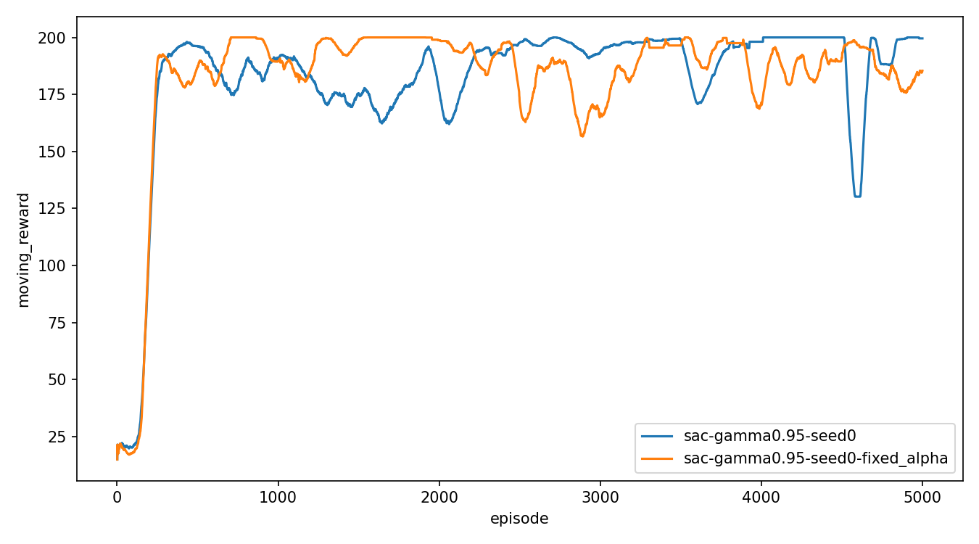
图27 SAC去掉自动熵调节(no_auto_alpha)消融实验曲线
从五个随机种子的汇总数据可以看出，去掉自动熵调节（固定α）后，最后100轮reward的平均值由正常SAC gamma=0.95的192.82下降至175.17，方差由48.67增大到310.16。这说明自动熵调节机制对SAC的稳定训练具有重要作用。去掉该机制后，策略探索步长无法自适应调整，在智能体逐渐掌握策略的后期，过大的强制随机性反而会干扰最优动作选择，极易造成价值估计震荡与性能退化。去掉该机制后，策略探索步长无法自适应调整，极易造成价值估计震荡与策略极化，从而使Actor的更新方向不稳定。
SAC自动熵调节消融统计如表19所示。
表19 SAC自动熵调节消融统计
实验 | Reward max | Reward average | Reward variance
SAC gamma=0.95 | 200.00 | 192.82 | 48.67
no auto_alpha | 195.11 | 175.17 | 310.16

6.3.3 五个随机种子实验
为了检验算法稳定性，本实验分别统计了SAC在gamma=0.95、gamma=0.5和no_auto_alpha三组设置下5个随机种子的最后100轮reward均值，结果如表20所示。
表20 SAC五个随机种子详细统计
Seed | gamma=0.95 | gamma=0.5 | no auto_alpha
0 | 199.89 | 182.56 | 181.41
1 | 200.00 | 138.17 | 144.26
2 | 195.01 | 115.65 | 186.12
3 | 185.57 | 48.67 | 195.11
4 | 183.63 | 191.25 | 168.93
Reward max | 200.00 | 191.25 | 195.11
Reward average | 192.82 | 135.26 | 175.17
Reward variance | 48.67 | 2652.40 | 310.16
从5个seed的结果看，SAC在移除自适应调节或缩小折扣因子时，对随机种子表现出了极高的敏感度。gamma=0.95组整体表现极其优异且稳定（均值192.82，方差仅为48.67）；gamma=0.5组在不同seed之间出现了严重的分化，方差高达2652.40，部分seed甚至崩盘退化至48.67，说明该参数完全不适合当前任务；no_auto_alpha组虽然优于gamma=0.5，但方差依然达到310.16，且部分seed的表现明显受到了限制，证明固定熵惩罚带来了高度的不确定性。

6.4 综合对比
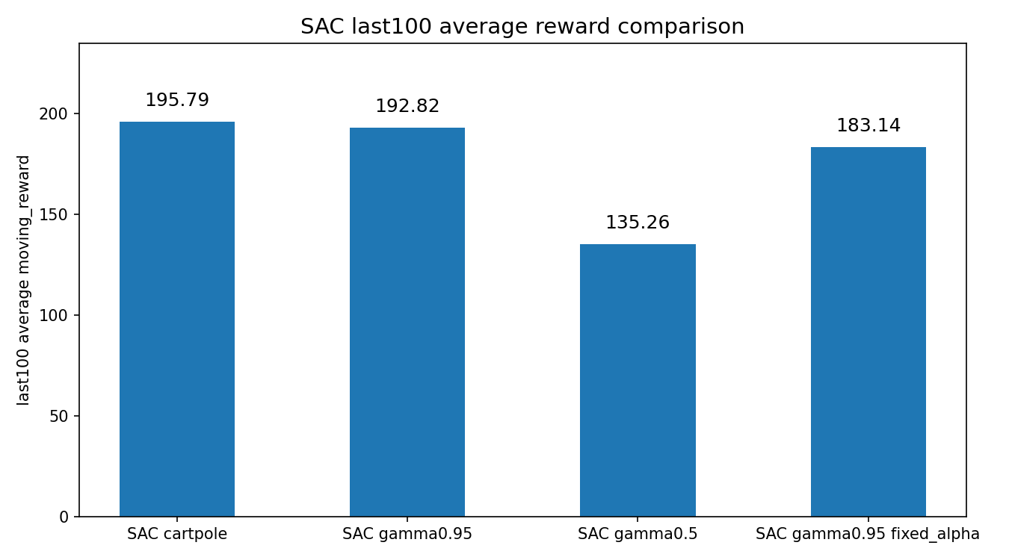
图28 SAC各实验最后100轮reward均值对比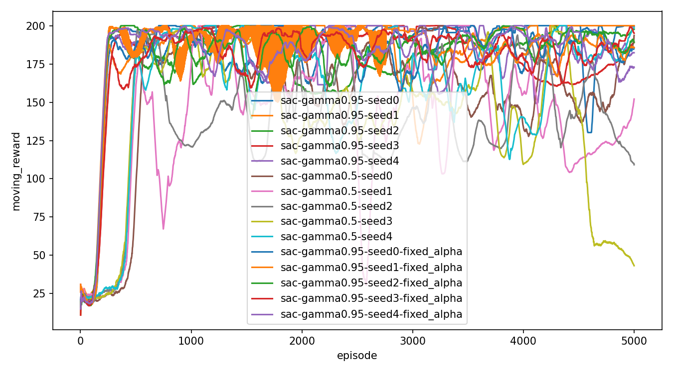
图29 SAC全部实验moving_reward曲线总览
综合来看，SAC在离散动作CartPole-v0上展现出了优异的峰值表现，整体学习速度与上限均达到预期。gamma=0.95明显优于gamma=0.5，说明该任务高度依赖长期回报建模能力；auto_alpha消融实验则进一步说明动态调节温度系数对控制策略熵、平衡探索利用和降低多进程训练方差具有重要意义。
图29中由于叠加了消融实验的多组曲线，数量较多，但可以直观看出固定熵惩罚带来的高度不确定性。这表明自适应调节是保障随机性策略平稳收敛的核心纽带。

6.5 训练Loss曲线对比
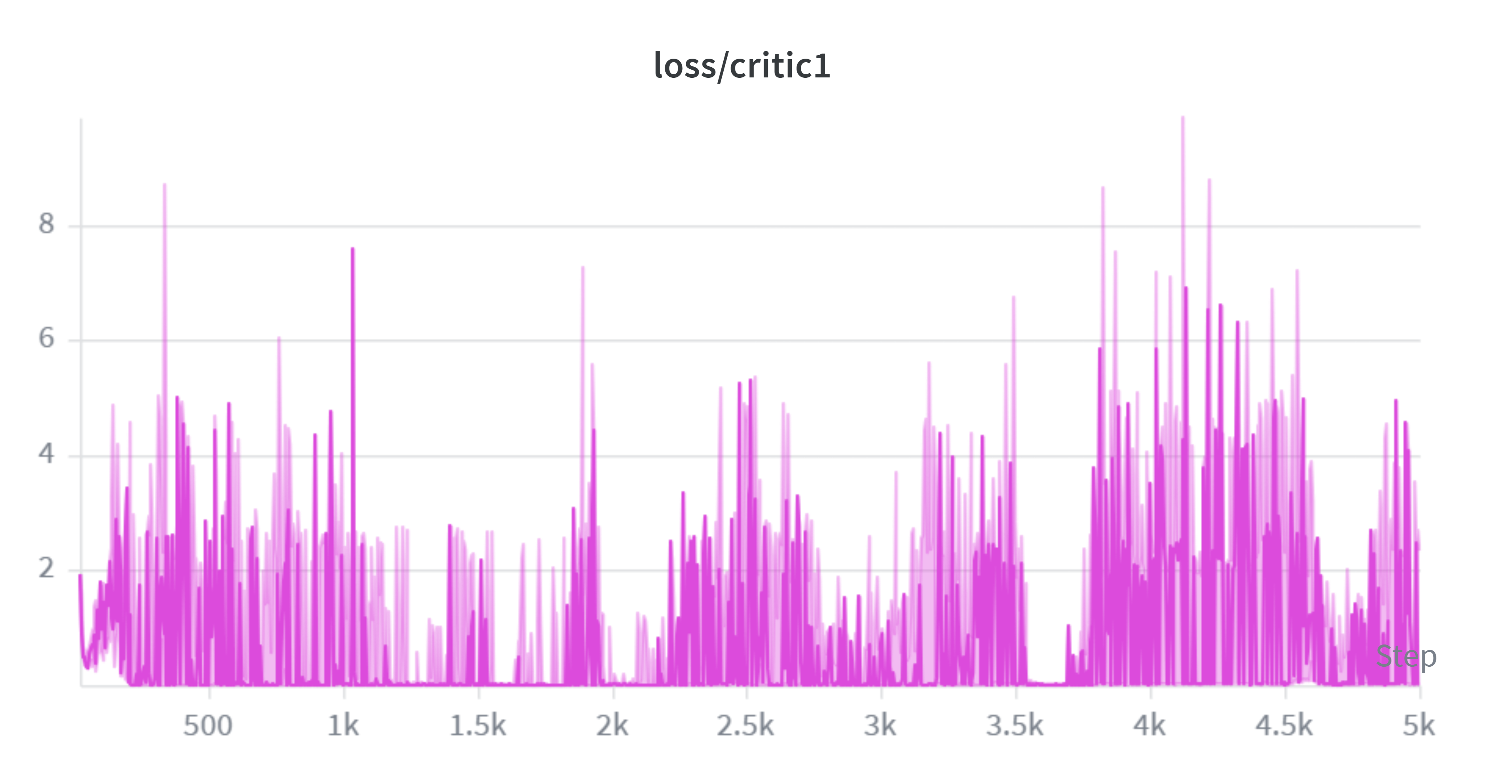
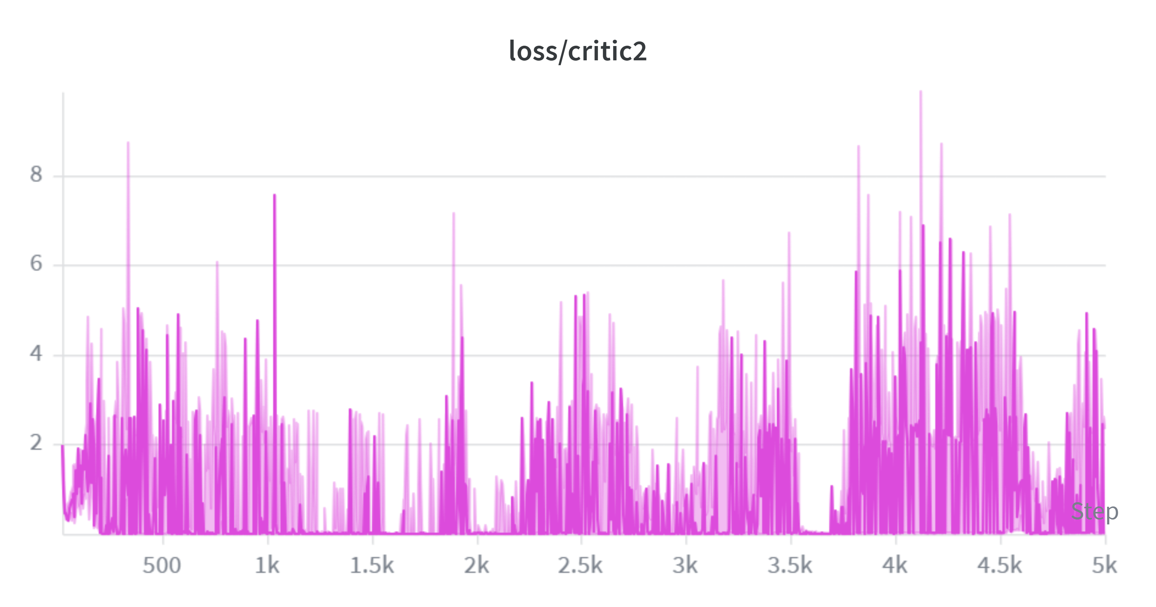
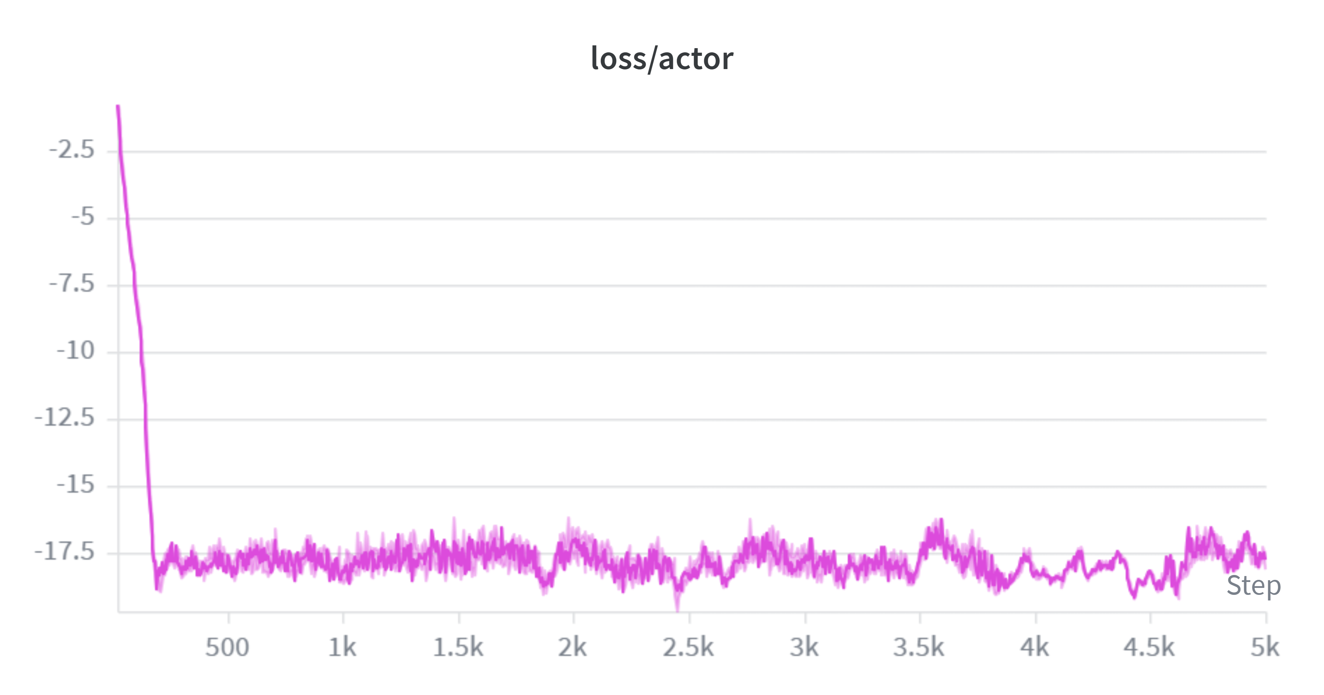
本实验分别记录了SAC在gamma=0.95（正常组）与no_auto_alpha（消融组）下的actor loss和critic loss曲线（各取seed=0代表）。
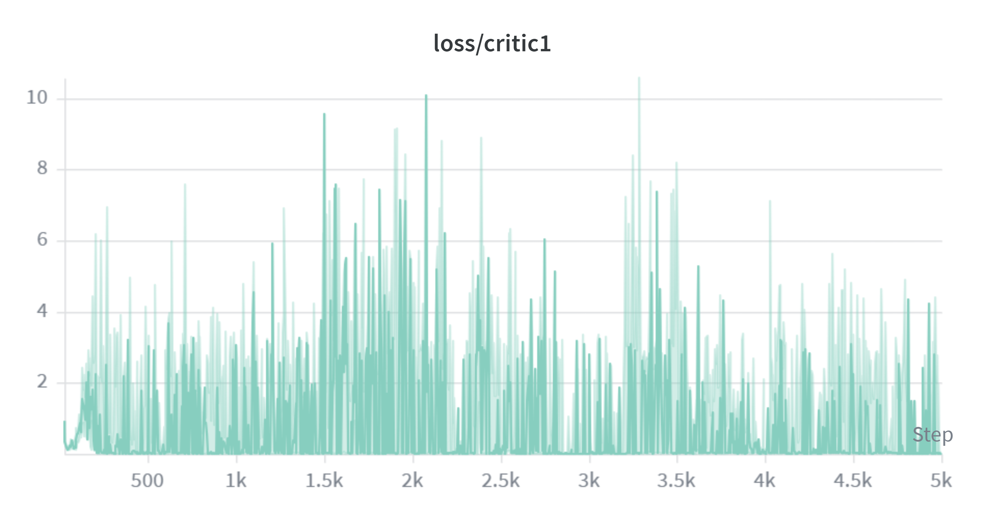
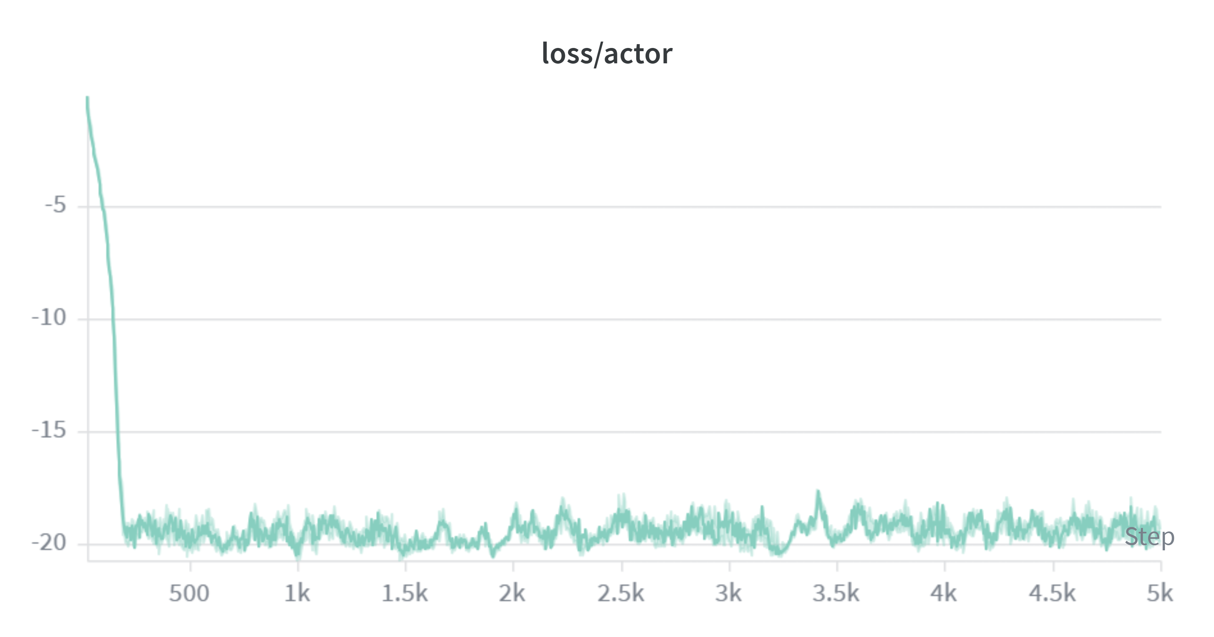
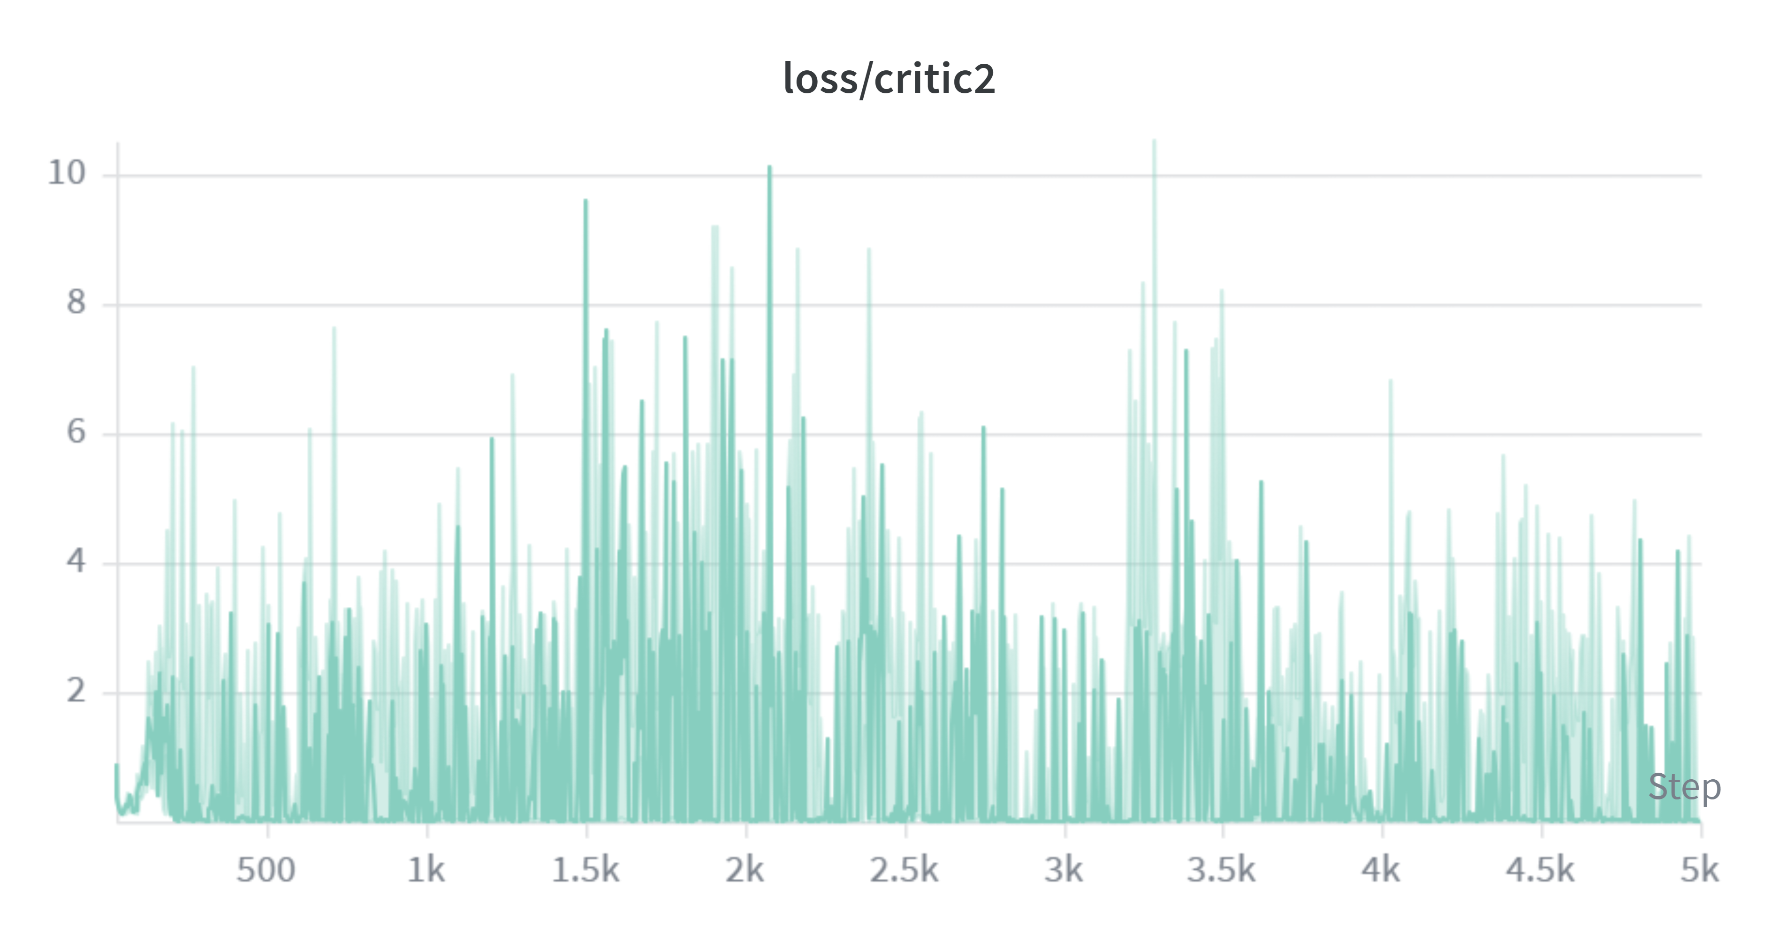
图30-32 SAC gamma=0.95 Actor Loss与Critic Loss曲线（seed=0）
图33-35 SAC no_auto_alpha Actor Loss与Critic Loss曲线（seed=0）
从loss曲线可以看出，正常SAC（gamma=0.95）的双critic loss在训练前期波动后快速趋于平稳，且得益于随机策略的平滑性，其收敛趋势较为平滑。而在去掉自动熵调节的消融组中，由于α无法自适应收缩，造成其目标Q值计算频繁受不合理熵增干扰，critic loss难以平稳下降，这与6.3.2节中消融组方差显著增大的现象高度一致，印证了自适应熵调控对稳定Q值估计的贡献。

6.6 原论文关键设计验证
SAC原论文（Haarnoja et al., 2018, “Soft Actor-Critic: Off-Policy Maximum Entropy Deep Reinforcement Learning with Stochastic Actors”）其核心贡献在于提出将最大熵（Maximum Entropy）框架与Off-Policy架构相结合，并通过最大化奖励期望与策略熵的总和来增强智能体的探索能力与鲁棒性。原论文指出，固定的温度系数α难以适应不同状态下的探索需求，极易导致训练震荡；引入自适应平衡的目标熵更新机制后，训练得以在高探索性的同时保持稳定。
本实验中6.3.2节的auto_alpha消融实验正是对原论文这一核心设计结论的复现与验证。去掉自动熵调节后，Reward average降低，Reward variance激增，与原论文关于动态熵调控稳定训练作用的论述高度一致。这说明即使在离散动作的CartPole-v0环境下，自动温度系数对于抑制策略退化、保证稳定更新的作用同样显著。
此外，原论文强调的双Critic减小高估机制以及经验回放break样本相关性的机制，在gamma=0.95的高分收敛中也得到了间接体现。综上，本实验通过消融实验成功复现并支撑了SAC原论文最核心的设计结论。

6.7 实验总结与感悟
本实验完成了SAC算法部分的训练、gamma对比、自动熵调节消融、多随机种子统计、loss曲线记录，以及对原论文核心设计（最大熵框架与自适应约束）的验证分析。通过实验可以看到，SAC能够在gamma=0.95的设置下展现出非常优异且平滑的收敛策略。
调试过程中最明显的现象是gamma=0.5的实验稳定性极差，不同随机种子下的最后100轮reward均值仅有135.26，且方差超过2600发生严重分化。这再次用数据证明了较小折扣因子会让智能体陷入严重的视界盲区，无法捕捉CartPole长期平衡所需的连续增益。
另一个重要收获来自auto_alpha消融实验。固定α会使离散动作分布在后期无法凝聚，整体平均值骤降、多进程分化方差巨大，深刻证明了自适应调节是SAC区别于传统确定性策略算法的关键灵魂。后续若继续改进，由于离散SAC网络体量极小、计算频繁，可考虑强制使用CPU运算以规避GPU间通信造成的硬件饥饿延迟，并进一步深入比较目标熵比例对探索边界的影响。

七、综合对比与结论

7.1 gamma对比
五种算法的gamma对比结果如表21所示。
表21 五种算法gamma对比汇总
算法 | gamma=0.95最后100均值 | gamma=0.95方差 | gamma=0.5最后100均值 | gamma=0.5方差 | 结论
REINFORCE | 168.17 | 27.01 | 14.70 | 9.77 | gamma=0.95显著更好，gamma=0.5视野过短。
Actor-Critic | 184.88 | 287.82 | 185.51 | 309.36 | 两组都可学到较好策略，gamma=0.95稳定性略好。
PPO | 196.97 | 430.67 | 9.40 | 0.60 | PPO对短视折扣非常敏感，gamma=0.95接近满分。
DDPG | 145.99 | 598.72 | 11.99 | 11.20 | gamma=0.95明显优于0.5，但整体稳定性弱于PPO/SAC。
SAC | 192.82 | 48.67 | 135.26 | 2652.40 | 按五种子表重算后，gamma=0.95更稳定且均值更高。

7.2 五种算法最终统计
五种算法最终表现统计如表22所示。
表22 五种算法最终表现统计
算法/设置 | Reward max | Reward average | Reward variance | 统计口径
REINFORCE gamma=0.95 | 175.41 | 168.17 | 27.01 | 5个seed最后100回合均值的总体统计
Actor-Critic baseline | 200.00 | 184.88 | 287.82 | 5个seed最后100回合均值的总体统计
PPO baseline | 200.00 | 198.76 | 2.08 | 5个seed最后100回合均值的总体统计
DDPG gamma=0.95 | 179.20 | 145.99 | 598.72 | 5个seed最后100回合均值的总体统计
SAC gamma=0.95 | 200.00 | 192.82 | 48.67 | 根据SAC五种子明细表重新汇总

7.3 消融与调参结论
五种算法消融与调参结论如表23所示。
表23 五种算法消融与调参结论
算法 | 对照设置 | 主要结果 | 分析结论
Actor-Critic | actor_lr/critic_lr=0.1、1.0、0.01 | 0.1比例达到最后100轮均值200.00，方差0.00。 | Critic学习更快、Actor更新更稳时，训练效果最好。
PPO | eps=0.1、0.2、0.3；with clip/no clip | eps=0.1、0.3均接近满分；去clip后最后100轮均值下降到约186.28。 | clip机制限制策略跳变，是PPO稳定性的关键来源。
DDPG | 保留target critic/去掉target critic | 平均reward由145.99降到98.28，方差由598.72升到5357.20。 | target critic显著抑制价值估计震荡，缺失后不同seed表现分化。
SAC | 自动alpha/固定alpha | 五种子均值由192.82降到175.17，方差由48.67升到310.16。 | 自动熵调节有助于维持探索和收敛稳定性。
REINFORCE | return标准化、entropy_coef设置 | 当前主结果使用return标准化和entropy_coef=0.01；报告列出无标准化、无熵、较强熵正则的可复现实验配置。 | 标准化相当于降低回报尺度方差，熵正则解释训练reward与确定性评估reward之间的差异。
从整体结果看，PPO和SAC在CartPole-v0上表现最稳定，其中PPO五种子平均reward达到198.76，SAC在gamma=0.95下也能保持较高均值和较低方差。Actor-Critic相较REINFORCE显著降低了纯策略梯度的高方差问题，DDPG虽然可在部分seed上取得较好结果，但对目标网络和训练稳定性更敏感。
gamma=0.95通常优于gamma=0.5，尤其在REINFORCE、PPO和DDPG中差异明显。这说明CartPole任务虽然每步奖励简单，但控制目标依赖长期平衡，短视折扣因子会削弱动作与长期收益之间的信用分配。
各算法的消融结果也符合理论预期：PPO的clip机制限制策略突变，DDPG的target critic稳定价值估计，SAC的自动alpha调节平衡探索和利用，Actor-Critic的价值基线降低策略梯度方差。最终报告与代码实现、配置文件、README运行命令保持一致，可作为本次小组实验的完整提交版本。

